**ФЕДЕРАЛЬНОЕ ГОСУДАРСТВЕННОЕ**

**АВТОНОМНОЕ ОБРАЗОВАТЕЛЬНОЕ УЧРЕЖДЕНИЕ**

**ВЫСШЕГО ОБРАЗОВАНИЯ**

**«ВОЛГОГРАДСКИЙ ГОСУДАРСТВЕННЫЙ УНИВЕРСИТЕТ»**

**Университетский колледж**

|  |  |
| --- | --- |
| Рассмотрено  Протокол  \_\_\_\_\_\_\_\_\_\_\_\_\_\_\_\_20\_\_\_ г.  заседание УМС  Университетского колледжа | УТВЕРЖДЕНО  \_\_\_\_\_\_\_\_\_\_\_\_\_\_\_\_20\_\_\_ г.  Зам. директора по УМР  Университетского колледжа    \_\_\_\_\_\_\_\_\_\_\_\_\_Ю.А. Бергер |

**ФОНД ОЦЕНОЧНЫХ СРЕДСТВ**

**БД.09 МАТЕМАТИКА**

|  |  |
| --- | --- |
| Специальности | 40.02.01 Право и организация социального обеспечения |
|  |  |

Составитель ФОС по дисциплине «Математика»

*преподаватель УК ВолГУ*

*Кулик Д.В.\_\_\_\_\_\_\_\_\_\_\_\_\_\_\_\_*

Волгоград 2022

Рабочая программа учебной дисциплины БД.09 Математика разработана в соответствии с требованиями ФГОС СПО по специальности 40.02.01 Право и организация социального обеспечения

Организация-разработчик: Университетский колледж ВолГУ

Разработчик Фонда оценочных средств: Кулик Дарья Владимировна, преподаватель УК ВолГУ

Рабочая программа рассмотрена и одобрена на заседании Учебно-методического совета Университетского колледжа ФГАОУ ВО ВолГУ

Протокол заседания № \_\_\_\_ от « » \_\_\_\_\_\_\_\_\_\_\_\_ 20\_\_\_\_г.

Протокол заседания № \_\_\_\_ от « » \_\_\_\_\_\_\_\_\_\_\_\_ 20\_\_\_\_г.

Протокол заседания № \_\_\_\_ от « » \_\_\_\_\_\_\_\_\_\_\_\_ 20\_\_\_\_г.

Протокол заседания № \_\_\_\_ от « » \_\_\_\_\_\_\_\_\_\_\_\_ 20\_\_\_\_г.

**Содержание**

|  |  |
| --- | --- |
| 1. Паспорт фонда оценочных средств |  |
| * 1. Область применения |  |
| 2. Методика контроля успеваемости и оценивания результатов освоения программы дисциплины |  |
| 2.1 Перечень компетенций, формируемых в процессе изучения дисциплины |  |
| **3.** Комплект материалов для оценки освоенных знаний и умений |  |
| 3.1. Текущий контроль |  |
| 3.2. Промежуточная аттестация |  |
| 3.3 Методика формирования результирующей оценки по дисциплине. |  |

**1. паспорт ФОНДА ОЦЕНОЧНЫХ СРЕДСТВ УЧЕБНОЙ ДИСЦИПЛИНЫ  
БД.09 Математика**

**1.1. Область применения фонда оценочных средств**

**1.1. Область применения**

Фонд оценочных средств предназначен для контроля и оценки образовательных достижений обучающихся, освоивших программу учебной дисциплины БД.09 «Математика»

Фонд оценочных средств разработан в соответствии с требованиями ФГОС СПО по специальности 40.02.01 «Право и организация социального обеспечения» и рабочей программой учебной дисциплины **БД.09 «Математика»**

1. **Методика контроля успеваемости и оценивания результатов освоения программы дисциплины**

Результатом освоения дисциплины «Математика» являются освоенные умения и усвоенные знания, направленные на формирование общих и профессиональных компетенций.

* 1. **Перечень компетенций, формируемых в процессе изучения дисциплины**

Учебная дисциплина БД.09 «Математика» обеспечивает формирование профессиональных и общих компетенций по всем видам деятельности ФГОС СПО по специальности 40.02.01 «Право и организация социального обеспечения». Особое значение дисциплина имеет при формировании и развитии личностных, предметных и метапредметных результатов.

Форма промежуточной аттестации – экзамен.

В результате освоения учебной дисциплины студент должен:

*знать:*

- Основные понятия математического анализа;

- Основные методы математического анализа;

- Приемы решения задач;

- Понятия Линейной алгебры;

- Способы решения систем линейных уравнений различными методами;

- Формулировки определений, рассматриваемые при изучении математического анализа и линейной алгебры;

*уметь:*

-Решать задачи на отыскание производной сложной функции, производных второго и высших порядков.

-Применять основные методы интегрирования при решении задач.

-Применять методы математического анализа при решении задач прикладного характера, в том числе профессиональной направленности.

-Уметь оперировать понятиями: предел последовательности, производная, интеграл, матрица, определитель матрицы, обратная матрица

-Уметь переносить знания в познавательную и практическую области жизнедеятельности

-Уметь интегрировать знания из разных предметных областей;

-Уметь выбирать подходящий изученный метод для решения задачи, распознавать математические факты и математические модели в общественных явлениях,

умение приводить примеры математических открытий российской и мировой математической науки

*владеть:*

-Владеть навыками учебно-исследовательской и проектной деятельности, навыками разрешения проблем;

-владеть методами доказательств, алгоритмами решения задач; умение формулировать определения, аксиомы и теоремы, применять их, проводить доказательные рассуждения в ходе решения задач;

-владеть навыками получения информации из источников разных типов, самостоятельно осуществлять поиск, анализ, систематизацию и интерпретацию информации различных видов и форм представления

- владеть навыками распознавания и защиты информации, информационной безопасности личности.

Освоение содержания учебной дисциплины БД.09 Математика обеспечивает достижение студентами следующих результатов:

**личностных:** гражданского воспитания: сформированность гражданской позиции обучающегося как активного и ответственного члена российского общества; принятие традиционных национальных, общечеловеческих гуманистических и демократических ценностей; готовность противостоять идеологии экстремизма, национализма, ксенофобии, дискриминации по социальным, религиозным, расовым, национальным признакам; готовность вести совместную деятельность в интересах гражданского общества, участвовать в самоуправлении в общеобразовательной организации и детско-юношеских организациях; умение взаимодействовать с социальными институтами в соответствии с их функциями и назначением; готовность к гуманитарной и волонтерской деятельности; патриотического воспитания: сформированность российской гражданской идентичности, патриотизма, уважения к своему народу, чувства ответственности перед Родиной, гордости за свой край, свою Родину, свой язык и культуру, прошлое и настоящее многонационального народа России; ценностное отношение к государственным символам, историческому и природному наследию, памятникам, традициям народов России, достижениям России в науке, искусстве, спорте, технологиях и труде; идейная убежденность, готовность к служению и защите Отечества, ответственность за его судьбу; духовно-нравственного воспитания: осознание духовных ценностей российского народа; сформированность нравственного сознания, этического поведения; способность оценивать ситуацию и принимать осознанные решения, ориентируясь на морально-нравственные нормы и ценности; осознание личного вклада в построение устойчивого будущего; ответственное отношение к своим родителям и (или) другим членам семьи, созданию семьи на основе осознанного принятия ценностей семейной жизни в соответствии с традициями народов России; эстетического воспитания: эстетическое отношение к миру, включая эстетику быта, научного и технического творчества, спорта, труда и общественных отношений; способность воспринимать различные виды искусства, традиции и творчество своего и других народов, ощущать эмоциональное воздействие искусства; убежденность в значимости для личности и общества отечественного и мирового искусства, этнических культурных традиций и народного творчества; готовность к самовыражению в разных видах искусства, стремление проявлять качества творческой личности; физического воспитания: сформированность здорового и безопасного образа жизни, ответственного отношения к своему здоровью; потребность в физическом совершенствовании, занятиях спортивно-оздоровительной деятельностью; активное неприятие вредных привычек и иных форм причинения вреда физическому и психическому здоровью; трудового воспитания: готовность к труду, осознание ценности мастерства, трудолюбие; готовность к активной деятельности технологической и социальной направленности, способность инициировать, планировать и самостоятельно выполнять такую деятельность; интерес к различным сферам профессиональной деятельности, умение совершать осознанный выбор будущей профессии и реализовывать собственные жизненные планы; готовность и способность к образованию и самообразованию на протяжении всей жизни; экологического воспитания: сформированность экологической культуры, понимание влияния социально-экономических процессов на состояние природной и социальной среды, осознание глобального характера экологических проблем; планирование и осуществление действий в окружающей среде на основе знания целей устойчивого развития человечества; активное неприятие действий, приносящих вред окружающей среде; умение прогнозировать неблагоприятные экологические последствия предпринимаемых действий, предотвращать их; расширение опыта деятельности экологической направленности; ценности научного познания: сформированность мировоззрения, соответствующего современному уровню развития науки и общественной практики, основанного на диалоге культур, способствующего осознанию своего места в поликультурном мире; совершенствование языковой и читательской культуры как средства взаимодействия между людьми и познания мира;

осознание ценности научной деятельности, готовность осуществлять проектную и исследовательскую деятельность индивидуально и в группе.

**метапредметных:**

- Овладение универсальными учебными познавательными действиями:

а) базовые логические действия: самостоятельно формулировать и актуализировать проблему, рассматривать ее всесторонне; устанавливать существенный признак или основания для сравнения, классификации и обобщения; определять цели деятельности, задавать параметры и критерии их достижения; выявлять закономерности и противоречия в рассматриваемых явлениях; вносить коррективы в деятельность, оценивать соответствие результатов целям, оценивать риски последствий деятельности; развивать креативное мышление при решении жизненных проблем;

б) базовые исследовательские действия: владеть навыками учебно-исследовательской и проектной деятельности, навыками разрешения проблем; способность и готовность к самостоятельному поиску методов решения практических задач, применению различных методов познания; овладение видами деятельности по получению нового знания, его интерпретации, преобразованию и применению в различных учебных ситуациях, в том числе при создании учебных и социальных проектов; формирование научного типа мышления, владение научной терминологией, ключевыми понятиями и методами; ставить и формулировать собственные задачи в образовательной деятельности и жизненных ситуациях; выявлять причинно-следственные связи и актуализировать задачу, выдвигать гипотезу ее решения, находить аргументы для доказательства своих утверждений, задавать параметры и критерии решения; анализировать полученные в ходе решения задачи результаты, критически оценивать их достоверность, прогнозировать изменение в новых условиях; давать оценку новым ситуациям, оценивать приобретенный опыт; разрабатывать план решения проблемы с учетом анализа имеющихся материальных и нематериальных ресурсов; осуществлять целенаправленный поиск переноса средств и способов действия в профессиональную среду; уметь переносить знания в познавательную и практическую области жизнедеятельности; уметь интегрировать знания из разных предметных областей; выдвигать новые идеи, предлагать оригинальные подходы и решения; ставить проблемы и задачи, допускающие альтернативные решения;

в) работа с информацией: владеть навыками получения информации из источников разных типов, самостоятельно осуществлять поиск, анализ, систематизацию и интерпретацию информации различных видов и форм представления; создавать тексты в различных форматах с учетом назначения информации и целевой аудитории, выбирая оптимальную форму представления и визуализации; оценивать достоверность, легитимность информации, ее соответствие правовым и морально-этическим нормам; использовать средства информационных и коммуникационных технологий в решении когнитивных, коммуникативных и организационных задач с соблюдением требований эргономики, техники безопасности, гигиены, ресурсосбережения, правовых и этических норм, норм информационной безопасности; владеть навыками распознавания и защиты информации, информационной безопасности личности.

Овладение универсальными коммуникативными действиями:

а) общение: осуществлять коммуникации во всех сферах жизни; распознавать невербальные средства общения, понимать значение социальных знаков, распознавать предпосылки конфликтных ситуаций и смягчать конфликты; владеть различными способами общения и взаимодействия; аргументированно вести диалог, уметь смягчать конфликтные ситуации; развернуто и логично излагать свою точку зрения с использованием языковых средств;

б) совместная деятельность: понимать и использовать преимущества командной и индивидуальной работы; выбирать тематику и методы совместных действий с учетом общих интересов и возможностей каждого члена коллектива; принимать цели совместной деятельности, организовывать и координировать действия по ее достижению: составлять план действий, распределять роли с учетом мнений участников, обсуждать результаты совместной: работы; оценивать качество своего вклада и каждого участника команды в общий результат по разработанным критериям; предлагать новые проекты, оценивать идеи с позиции новизны, оригинальности, практической значимости; координировать и выполнять работу в условиях реального, виртуального и комбинированного взаимодействия; осуществлять позитивное стратегическое поведение в различных ситуациях, проявлять творчество и воображение, быть инициативным.

Овладение универсальными регулятивными действиями:

а) самоорганизация: самостоятельно осуществлять познавательную деятельность, выявлять проблемы, ставить и формулировать собственные задачи в образовательной деятельности и жизненных ситуациях; самостоятельно составлять план решения проблемы с учетом имеющихся ресурсов, собственных возможностей и предпочтений; давать оценку новым ситуациям; расширять рамки учебного предмета на основе личных предпочтений; делать осознанный выбор, аргументировать его, брать ответственность за решение; оценивать приобретенный опыт; способствовать формированию и проявлению широкой эрудиции в разных областях знаний, постоянно повышать свой образовательный и культурный уровень;

б) самоконтроль: давать оценку новым ситуациям, вносить коррективы в деятельность, оценивать соответствие результатов целям; владеть навыками познавательной рефлексии как осознания совершаемых действий и мыслительных процессов, их результатов и оснований; использовать приемы рефлексии для оценки ситуации, выбора верного решения; уметь оценивать риски и своевременно принимать решения по их снижению;

в) эмоциональный интеллект, предполагающий сформированность: самосознания, включающего способность понимать свое эмоциональное состояние, видеть направления развития собственной эмоциональной сферы, быть уверенным в себе; саморегулирования, включающего самоконтроль, умение принимать ответственность за свое поведение, способность адаптироваться к эмоциональным изменениям и проявлять гибкость, быть открытым новому; внутренней мотивации, включающей стремление к достижению цели и успеху, оптимизм, инициативность, умение действовать, исходя из своих возможностей; эмпатии, включающей способность понимать эмоциональное состояние других, учитывать его при осуществлении коммуникации, способность к сочувствию и сопереживанию; социальных навыков, включающих способность выстраивать отношения с другими людьми, заботиться, проявлять интерес и разрешать конфликты;

г) принятие себя и других людей: принимать себя, понимая свои недостатки и достоинства; принимать мотивы и аргументы других людей при анализе результатов деятельности; признавать свое право и право других людей на ошибки; развивать способность понимать мир с позиции другого человека.

**Предметных:**

1) умение оперировать понятиями: определение, аксиома, теорема, следствие, свойство, признак, доказательство, равносильные формулировки; умение формулировать обратное и противоположное утверждение, приводить примеры и контрпримеры, использовать метод математической индукции; проводить доказательные рассуждения при решении задач, оценивать логическую правильность рассуждений;

2) умение оперировать понятиями: множество, подмножество, операции над множествами; умение использовать теоретико-множественный аппарат для описания реальных процессов и явлений и при решении задач, в том числе из других учебных предметов;

3) умение оперировать понятиями: граф, связный граф, дерево, цикл, граф на плоскости; умение задавать и описывать графы различными способами; использовать графы при решении задач;

4) умение свободно оперировать понятиями: сочетание, перестановка, число сочетаний, число перестановок; бином Ньютона; умение применять комбинаторные факты и рассуждения для решения задач;

5) умение оперировать понятиями: натуральное число, целое число, остаток по модулю, рациональное число, иррациональное число, множества натуральных, целых, рациональных, действительных чисел; умение использовать признаки делимости, наименьший общий делитель и наименьшее общее кратное, алгоритм Евклида при решении задач; знакомство с различными позиционными системами счисления;

6) умение свободно оперировать понятиями: степень с целым показателем, корень натуральной степени, степень с рациональным показателем, степень с действительным (вещественным) показателем, логарифм числа, синус, косинус и тангенс произвольного числа;

7) умение оперировать понятиями: тождество, тождественное преобразование, уравнение, неравенство, система уравнений и неравенств, равносильность уравнений, неравенств и систем, рациональные, иррациональные, показательные, степенные, логарифмические, тригонометрические уравнения, неравенства и системы; умение решать уравнения, неравенства и системы с помощью различных приемов; решать уравнения, неравенства и системы с параметром; применять уравнения, неравенства, их системы для решения математических задач и задач из различных областей науки и реальной жизни;

8) умение свободно оперировать понятиями: график функции, обратная функция, композиция функций, линейная функция, квадратичная функция, степенная функция с целым показателем, тригонометрические функции, обратные тригонометрические функции, показательная и логарифмическая функции; умение строить графики функций, выполнять преобразования графиков функций;

умение использовать графики функций для изучения процессов и зависимостей при решении задач из других учебных предметов и из реальной жизни; выражать формулами зависимости между величинами;

умение свободно оперировать понятиями: четность функции, периодичность функции, ограниченность функции, монотонность функции, экстремум функции, наибольшее и наименьшее значения функции на промежутке; умение проводить исследование функции;

умение использовать свойства и графики функций для решения уравнений, неравенств и задач с параметрами; изображать на координатной плоскости множества решений уравнений, неравенств и их систем;

9) умение свободно оперировать понятиями: последовательность, арифметическая прогрессия, геометрическая прогрессия, бесконечно убывающая геометрическая прогрессия; умение задавать последовательности, в том числе с помощью рекуррентных формул;

10) умение оперировать понятиями: непрерывность функции, асимптоты графика функции, первая и вторая производная функции, геометрический и физический смысл производной, первообразная, определенный интеграл; умение находить асимптоты графика функции; умение вычислять производные суммы, произведения, частного и композиции функций, находить уравнение касательной к графику функции;

умение использовать производную для исследования функций, для нахождения наилучшего решения в прикладных, в том числе социально-экономических и физических задачах, для определения скорости и ускорения; находить площади и объемы фигур с помощью интеграла; приводить примеры математического моделирования с помощью дифференциальных уравнений;

11) умение оперировать понятиями: комплексное число, сопряженные комплексные числа, модуль и аргумент комплексного числа, форма записи комплексных чисел (геометрическая, тригонометрическая и алгебраическая); уметь производить арифметические действия с комплексными числами; приводить примеры использования комплексных чисел;

12) умение свободно оперировать понятиями: среднее арифметическое, медиана, наибольшее и наименьшее значения, размах, дисперсия, стандартное отклонение для описания числовых данных; умение исследовать статистические данные, в том числе с применением графических методов и электронных средств; графически исследовать совместные наблюдения с помощью диаграмм рассеивания и линейной регрессии;

13) умение находить вероятности событий с использованием графических методов; применять для решения задач формулы сложения и умножения вероятностей, формулу полной вероятности, формулу Бернулли, комбинаторные факты и формулы; оценивать вероятности реальных событий; умение оперировать понятиями: случайная величина, распределение вероятностей, математическое ожидание, дисперсия и стандартное отклонение случайной величины, функции распределения и плотности равномерного, показательного и нормального распределений; умение использовать свойства изученных распределений для решения задач; знакомство с понятиями: закон больших чисел, методы выборочных исследований; умение приводить примеры проявления закона больших чисел в природных и общественных явлениях;

14) умение свободно оперировать понятиями: точка, прямая, плоскость, пространство, отрезок, луч, плоский угол, двугранный угол, трехгранный угол, пересекающиеся, параллельные и скрещивающиеся прямые, параллельность и перпендикулярность прямых и плоскостей, угол между прямыми, угол между прямой и плоскостью, угол между плоскостями; умение использовать при решении задач изученные факты и теоремы планиметрии; умение оценивать размеры объектов в окружающем мире; умение оперировать понятиями: многогранник, сечение многогранника, правильный многогранник, призма, пирамида, фигура и поверхность вращения, цилиндр, конус, шар, сфера, развертка поверхности, сечения конуса и цилиндра, параллельные оси или основанию, сечение шара, плоскость, касающаяся сферы, цилиндра, конуса; умение строить сечение многогранника, изображать многогранники, фигуры и поверхности вращения, их сечения, в том числе с помощью электронных средств; умение применять свойства геометрических фигур, самостоятельно формулировать определения изучаемых фигур, выдвигать гипотезы о свойствах и признаках геометрических фигур, обосновывать или опровергать их; умение проводить классификацию фигур по различным признакам, выполнять необходимые дополнительные построения;

15) умение свободно оперировать понятиями: площадь фигуры, объем фигуры, величина угла, расстояние от точки до плоскости, расстояние между прямыми, расстояние между плоскостями, площадь сферы, площадь поверхности пирамиды, призмы, конуса, цилиндра, объем куба, прямоугольного параллелепипеда, пирамиды, призмы, цилиндра, конуса, шара; умение находить отношение объемов подобных фигур;

16) умение свободно оперировать понятиями: движение, параллельный перенос, симметрия на плоскости и в пространстве, поворот, преобразование подобия, подобные фигуры; умение распознавать равные и подобные фигуры, в том числе в природе, искусстве, архитектуре; умение использовать геометрические отношения, находить геометрические величины (длина, угол, площадь, объем) при решении задач из других учебных предметов и из реальной жизни;

17) умение свободно оперировать понятиями: прямоугольная система координат, вектор, координаты точки, координаты вектора, сумма векторов, произведение вектора на число, разложение вектора по базису, скалярное произведение, векторное произведение, угол между векторами; умение использовать векторный и координатный метод для решения геометрических задач и задач других учебных предметов; оперировать понятиями: матрица 2x2 и 3x3, определитель матрицы, геометрический смысл определителя;

18) умение моделировать реальные ситуации на языке математики; составлять выражения, уравнения, неравенства и их системы по условию задачи, исследовать построенные модели с использованием аппарата алгебры, интерпретировать полученный результат; строить математические модели с помощью геометрических понятий и величин, решать связанные с ними практические задачи; составлять вероятностную модель и интерпретировать полученный результат; решать прикладные задачи средствами математического анализа, в том числе социально-экономического и физического характера;

19) умение выбирать подходящий метод для решения задачи; понимание значимости математики в изучении природных и общественных процессов и явлений; умение распознавать проявление законов математики в искусстве, умение приводить примеры математических открытий российской и мировой математической науки.

**3. Комплект материалов для оценки освоенных знаний и умений**

**3.1 Текущий контроль**

***Тема 1. Целые и рациональные числа Действительные числа. Арифметический корень натуральной степени Степень с действительным показателем***

***Выполните задание из карточки***

1. Упростите выражение 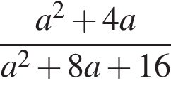и найдите его значение при a= минус 2.В ответ запишите полученное число.
2. Упростите выражение 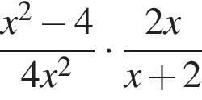  и найдите его значение при x=4. В ответ запишите полученное число.
3. Упростите выражение 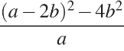  и найдите его значение при a=0,3; b= минус 0,35.
4. Найдите значение выражения 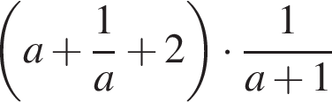при a= минус 5.
5. Упростите выражение 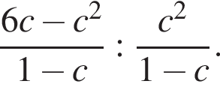и найдите его значение при c=1,2.В ответе запишите найденное значение.
6. Сократите дробь 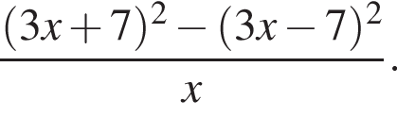
7. Упростите выражение 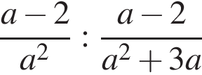и найдите его значение при *a*  =  1,5. В ответе запишите найденное значение

***Правильный ответ:***

|  |  |  |  |  |  |  |  |
| --- | --- | --- | --- | --- | --- | --- | --- |
| ***№*** | ***1*** | ***2*** | ***3*** | ***4*** | ***5*** | ***6*** | ***7*** |
| ***Ответ*** | ***-1*** | ***0,25*** | ***1,7*** | ***0,8*** | ***4*** | ***84*** | ***3*** |

***Заполните пропуски***

1. \_\_\_\_\_\_\_\_\_\_\_\_\_\_ из числа *a* называют такое число, квадрат которого будет равен *a*.
2. Арифметическим квадратным корнем из числа а называют \_\_\_\_\_\_\_\_\_\_\_ число, квадрат которого равен *а*.
3. \_\_\_\_\_\_\_\_\_\_\_\_\_\_\_ из *а*— это такое число, которое при возведении в третью степень дает число *а*.
4. Корнем *n*-ой степени из числа *a* называют такое число, *n*-ая \_\_\_\_\_\_\_\_\_ которого будет равна *a*.
5. Арифметическим корнем натуральной степени, где *n* ≥ 2, из \_\_\_\_\_\_\_\_\_\_\_\_\_ числа *a* называется неотрицательное число, *n*-я степень которого равна *a*.

***Правильный ответ:***

***1)Квадратным корнем***

***2)Неотрицательное***

***3)Корень кубический***

***4)Степень***

***5) Неотрицательного***

***Тема 2. Комплексные числа***

***Заполните пропуски***

*\_\_\_\_\_\_\_\_\_\_\_* — это выражение вида *a* + *bi*, где *a*, *b* — действительные числа, а *i* — так называемая *\_\_\_\_\_\_\_\_\_\_*, символ, квадрат которого равен –1, то есть *i*2 = –1. Число *a* называется *\_\_\_\_\_\_\_\_\_\_\_\_\_*, а число *b* — *\_\_\_\_\_\_\_\_* комплексного числа *z* = *a* + *bi*. Если *b* = 0, то вместо *a* + 0*i* пишут просто *a*. Видно, что действительные числа — это частный случай комплексных чисел.

Арифметические действия над комплексными числами те же, что и над действительными: их можно складывать, вычитать, умножать и делить друг на друга. Сложение и вычитание происходят по правилу (*a* + *bi*) ± (\_\_\_\_\_\_\_\_) = (*\_\_\_\_\_\_\_*) + (*b* ± *d*)*i*, а умножение — по правилу (*a* + *bi*) · (*c* + *di*) = (*\_\_\_\_\_\_\_\_*) + (*ad* + *bc*)*i* (здесь как раз используется, что *i*2 = –1). Число https://elementy.ru/images/posters/complexnumbers_form1_12.gif = *a* – *bi* называется *\_\_\_\_\_\_\_\_\_\_\_\_\_\_\_\_\_* к *z* = *a* + *bi*. Равенство *z* · https://elementy.ru/images/posters/complexnumbers_form1_12.gif = *a*2 + *b*2 позволяет понять, как делить одно комплексное число на другое (ненулевое) комплексное число.

***Правильный ответ:*** *комплексное число, мнимая единица, действительной частью, мнимой частью, (a+bi) ± (c+di)=(a±c)+ (b ± d)i; (a + bi) · (c + di) = (ac – bd) + (ad + bc)i, сопряженным*

***Карточки***

|  |  |
| --- | --- |
| ***Вариант 1***  ***Выполните арифметические действия над комплексным числом $$z_{1}=5+3i$$ $$z_{2}=1-2i$$*** | ***Вариант 2***  ***Выполните арифметические действия над комплексным числом $$z_{1}=4-6i$$ $$z_{2}=9-i$$*** |
| ***Вариант 3***  ***Выполните арифметические действия над комплексным числом $$z_{1}=8+3i$$ $$z_{2}=5+7i$$*** | ***Вариант 4***  ***Выполните арифметические действия над комплексным числом $$z_{1}=7+i$$ $$z_{2}=10+i$$*** |

***Правильный ответ***

|  |  |  |  |
| --- | --- | --- | --- |
| ***Вариант / действие*** | ***+*** | ***-*** | ***\**** |
| ***В 1*** | ***6+i*** | ***4+5i*** | ***11-7i*** |
| ***В 2*** | ***13-7i*** | ***-5-5i*** | ***30-58i*** |
| ***В 3*** | ***13+10i*** | ***3-4i*** | ***19+71i*** |
| ***В 4*** | ***17+2i*** | ***-3*** | ***69+17i*** |

***Тема 3. Показательная функция. Ее свойства и график Показательные уравнения***

**1. В точке с какими показателями пересекаются функции 3x и 4 - x?**

a. (-1; 3) b. (0; 3) c. (1; 3) d. (-1; -3)

**2. Какая из функций является показательной?**

a. 1,2x b. x - 3 c. 4/x d. 2x - 7

**3. Функция, заданная формулой y = ax, где a > 0, a ≠ 1, называется …**

a. тригонометрической b. логарифмической c. показательной d. квадратной

**4. График какой функции изображен на картинке?**

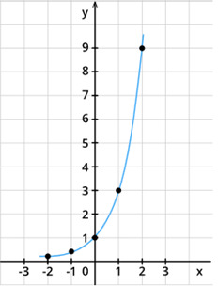

a. y = 3x b. y = x + 9 c. y = 3x - 1 d. y = -2x + 3

**5. Какие координаты имеет точка пересечения функций y = (½)x = 1/32?**

a. (½; 1/32) b. (5; 1/32) c. (-∞; +∞) d. (-1; 1/32) -

**6. 72 = …**

a. 49 b. 14 c. 5 d. 3 ½

**7. При какой степени будет верно равенство в выражении 10x = 100?**

a. 4 b. 2 c. 3 d. 1

**8. Чему равен x в уравнении 2x - 1 = (⅓)?**

a. 2 ½ b. 6 c. 0,4 d. -1 -

**9. Что является графиком функции y = ax, a > 1?**

a. парабола b. гипербола c. прямая d. экспонента

**10. Через какую точку проходит график функции y = (⅓)x?**

a. (1; 3) b. (-1; 3) c. (0; 1) d. (0; 3)

**11. С помощью формулы какого математика можно определить показательную функцию комплексного аргумента?**

a. Анри Пуанкаре b. Леонарда Эйлера c. Алана Тьюринга d. Фибоначчи

**12. Какой знак сравнения ставится между функциями 45x - 1 и 163x + 2?**

a. > b. < c. = d. ⩽

**13. Что является основанием функции y = 4x - 1?**

a. -1 b. x c. 4 d. y

**14. Какими свойствами показательная функция не обладает?**

a. не является ни четной, ни нечетной b. ограничена снизу

c. прерывиста d. f(x) > 0 при любом значении x

**15. Какая из функций не является показательной?**

a. y = (⅙)x b. y = 4x + 1 c. y = 2x d. y = 0б,7x

**16. (⅓) … 1**

a. > b. ⩽ c. < d. =

**17. Какое арифметическое действие с показателями степенями нужно выполнить при умножении степеней с одинаковым основанием?**

a. умножение b. сложение c. деление d. вычитание

**18. Сколько корней имеет функция 3x = -5?**

a. 1 b. 2 c. 4 d. нет корней

***Правильный ответ: c a b c a d b a b a d c b a c c b c***

***Самостоятельная работа***

|  |  |
| --- | --- |
| ***1 вариант*** | ***2 вариант*** |
| ***Решите уравнения: $3^{x^{2}-x}=9$ $2^{x-1}+2^{x+2}=36$ ${25}^{x}+{10∙5}^{x-1}-3=0$*** | ***Решите уравнения: $2^{x^{2}-3x}=\frac{1}{4}$ $5^{x}-5^{x-2}=600$ $9^{x}+3^{x+1}-4=0$*** |
| ***Решите систему уравнений: $$\left\{\begin{aligned}2^{x}+2^{y}=6 \\ {3∙2}^{x}-2^{y}=10\end{aligned}\right.$$*** | ***Решите систему уравнений: $$\left\{\begin{aligned}3^{x}-3^{y}=6 \\ {2∙3}^{x}+3^{y}=21\end{aligned}\right.$$*** |

***Правильный ответ:***

|  |  |  |  |  |
| --- | --- | --- | --- | --- |
|  | ***1*** | ***2*** | ***3*** | ***4*** |
| ***В 1*** | ***-1;2*** | ***3*** | ***-3;1*** | ***(0; $\log_{2}{5}$)*** |
| ***В 2*** | ***1;2*** | ***4*** | ***-4; 1*** | ***(2;1)*** |

***Тема 4. Показательные неравенства***

***Домашнее задание***

**1.**Решите неравенство: 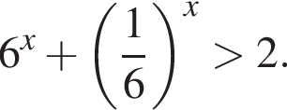

**2.**Решите неравенство: 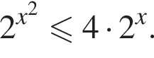

**3.**Решите неравенство: 2 в степени x плюс 6 умножить на 2 в степени левая круглая скобка минус x правая круглая скобка \leqslant7.

**4.**Решите неравенство: 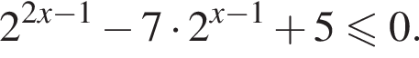

**5.**Решите неравенство: 

**6.**Решите неравенство: 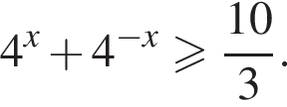

**7.**Решите неравенство: 25 в степени x минус 20 в степени x минус 2 умножить на 16 в степени x \leqslant0.

**8.**Решите неравенство: 6 в степени x минус 4 умножить на 3 в степени x минус 2 в степени x плюс 4 меньше или равно 0.

**9.**Решите неравенство: 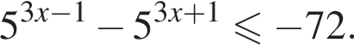

**10.**Решите неравенство: 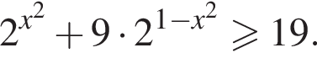

**11.**Решите неравенство: 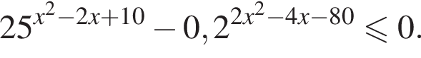

**12.**Решите неравенство 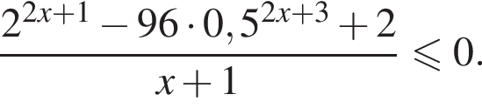

***Правильный ответ:***

***1.*** левая круглая скобка минус бесконечность ;0 правая круглая скобка \cup левая круглая скобка 0; плюс бесконечность правая круглая скобка .

***2.***  левая квадратная скобка минус 1;2 правая квадратная скобка .

***3.***  левая квадратная скобка 0; логарифм по основанию 2 6 правая квадратная скобка .

***4.***  левая квадратная скобка 1; логарифм по основанию 2 5 правая квадратная скобка .

***5.***  левая квадратная скобка минус 3;3 правая квадратная скобка .

***6.***  левая круглая скобка минус бесконечность ; минус логарифм по основанию 4 3 правая квадратная скобка \cup левая квадратная скобка логарифм по основанию 4 3; плюс бесконечность правая круглая скобка .

***7.*** 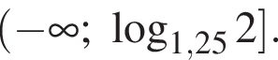

***8.***  левая квадратная скобка 0;2 правая квадратная скобка .

***9.*** 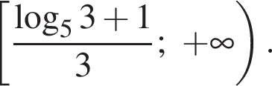

***10.***  левая круглая скобка минус бесконечность ; минус корень из: начало аргумента: 1 плюс 2 логарифм по основанию 2 3 конец аргумента правая квадратная скобка \cup левая фигурная скобка 0 правая фигурная скобка \cup левая квадратная скобка корень из: начало аргумента: 1 плюс 2 логарифм по основанию 2 3 конец аргумента ; плюс бесконечность правая круглая скобка .

***11.***  левая квадратная скобка минус 3;5 правая квадратная скобка .

***12.***  левая круглая скобка минус 1;0,5 правая квадратная скобка .

***Тема 5. Системы показательных уравнений и неравенств***

***Проверка домашнего задания***

Решить систему уравнений:



Решить систему уравнений:



***Правильный ответ: 1. (0; $-\frac{1}{2}$) 2. ($\frac{1}{2};0$)***

***Тема 6. Логарифмы. Свойства логарифмов***

***Заполните пропуски***

**\_\_\_\_\_\_\_\_\_\_\_\_\_** положительного числа https://resh.edu.ru/uploads/lesson_extract/5753/20200305094010/OEBPS/objects/c_matan_10_24_1/3726e513-3355-42f0-aed7-09e4eb9ccea0.pngпо основанию https://resh.edu.ru/uploads/lesson_extract/5753/20200305094010/OEBPS/objects/c_matan_10_24_1/3d5e70e2-50fe-431e-933a-3547d4356dd7.png, https://resh.edu.ru/uploads/lesson_extract/5753/20200305094010/OEBPS/objects/c_matan_10_24_1/2e1122b1-a880-4cb5-9580-65a77bd71a7e.pngназывается показатель степени, в которую надо возвести https://resh.edu.ru/uploads/lesson_extract/5753/20200305094010/OEBPS/objects/c_matan_10_24_1/6078a3ba-3645-4568-a08d-7608e11a5927.pngчтобы получить https://resh.edu.ru/uploads/lesson_extract/5753/20200305094010/OEBPS/objects/c_matan_10_24_1/1f71bc3c-2796-47f9-a871-7dbaeee6d524.png.

https://resh.edu.ru/uploads/lesson_extract/5753/20200305094010/OEBPS/objects/c_matan_10_24_1/1fd51a31-3042-429f-89f4-7d782bf9ce22.png

**Логарифмирование** – это \_\_\_\_\_\_\_\_\_\_\_ логарифма числа.

**\_\_\_\_\_\_\_\_\_\_\_\_\_\_\_:** https://resh.edu.ru/uploads/lesson_extract/5753/20200305094010/OEBPS/objects/c_matan_10_24_1/b30bea88-36d8-4d45-94a0-5467f93c1a38.pnghttps://resh.edu.ru/uploads/lesson_extract/5753/20200305094010/OEBPS/objects/c_matan_10_24_1/930ec74f-1da6-41ca-bc6d-208885b80ea4.png

**Свойства логарифмов.** При https://resh.edu.ru/uploads/lesson_extract/5753/20200305094010/OEBPS/objects/c_matan_10_24_1/1bc56843-6287-467c-b4f7-b976cc684dd5.png, https://resh.edu.ru/uploads/lesson_extract/5753/20200305094010/OEBPS/objects/c_matan_10_24_1/35c006ba-96f2-440a-b6fd-0751158caa21.pngсправедливы равенства:

- логарифм \_\_\_\_\_\_\_\_\_\_\_\_: https://resh.edu.ru/uploads/lesson_extract/5753/20200305094010/OEBPS/objects/c_matan_10_24_1/7695510d-5f62-431f-91b0-8c651d5c6323.png;

- логарифм частного: \_\_\_\_\_\_\_\_\_\_\_\_\_\_\_\_\_\_;

- логарифм степени: \_\_\_\_\_\_\_\_\_\_\_\_\_\_\_\_\_\_\_\_

***Правильный ответ:*** *Логарифмом; Действие; Произведения****;*** https://resh.edu.ru/uploads/lesson_extract/5753/20200305094010/OEBPS/objects/c_matan_10_24_1/133c3a01-e59c-4b91-9037-5c991e76a4b7.png; https://resh.edu.ru/uploads/lesson_extract/5753/20200305094010/OEBPS/objects/c_matan_10_24_1/8b3c7b54-307c-4fa0-86c4-aab12fa64099.png.

***Карточка***

***Выполните действия***

**1.**Найдите значение выражения  левая круглая скобка \log _216 правая круглая скобка умножить на левая круглая скобка \log _636 правая круглая скобка .

**2.**Найдите значение выражения 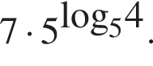

**3.**Найдите значение выражения 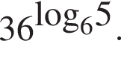

**4.**Найдите значение выражения 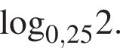

**5.**Найдите значение выражения \log _48.

**6.**Найдите значение выражения \log _560 минус \log _512.

**7.**Найдите значение выражения 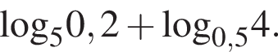

**8.**Найдите значение выражения 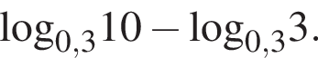

**9.**Найдите значение выражения 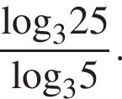

**10.**Найдите значение выражения 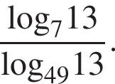

**11.**Найдите значение выражения \log _59 умножить на \log _325.

**12.**Найдите значение выражения 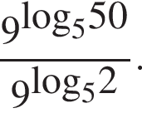

**13.**Найдите значение выражения  левая круглая скобка 1 минус \log _212 правая круглая скобка левая круглая скобка 1 минус \log _612 правая круглая скобка .

**14.**Найдите значение выражения 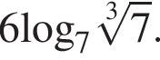

**15.**Найдите значение выражения 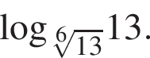

***Правильный ответ:***

|  |  |  |  |  |  |  |  |  |  |  |  |  |  |  |  |
| --- | --- | --- | --- | --- | --- | --- | --- | --- | --- | --- | --- | --- | --- | --- | --- |
| ***№*** | ***1*** | ***2*** | ***3*** | ***4*** | ***5*** | ***6*** | ***7*** | ***8*** | ***9*** | ***10*** | ***11*** | ***12*** | ***13*** | ***14*** | ***15*** |
| ***Ответ*** | ***8*** | ***28*** | ***25*** | ***-0,5*** | ***1,5*** | ***1*** | ***-3*** | ***-1*** | ***2*** | ***2*** | ***4*** | ***81*** | ***1*** | ***2*** | ***6*** |

***Тема 7. Десятичные и натуральные логарифмы***

***Заполните пропуски***

Среди различных оснований для вычисления логарифмов чаще всего используется число  http://ipo.spb.ru/iumk/Math_XXI/Modules/M_2.3.4/M_2.3.4.files/image002.gif  Логарифмы по такому основанию называются \_\_\_\_\_\_\_\_\_\_\_\_ и имеют специальное обозначение:  http://ipo.spb.ru/iumk/Math_XXI/Modules/M_2.3.4/M_2.3.4.files/image004.gif  
Особое положение \_\_\_\_\_\_\_\_\_\_\_\_\_ связано с использованием десятичной системы счисления. Если мы запишем положительное число  x  в стандартной форме, т. е. в виде  http://ipo.spb.ru/iumk/Math_XXI/Modules/M_2.3.4/M_2.3.4.files/image006.gif  где  http://ipo.spb.ru/iumk/Math_XXI/Modules/M_2.3.4/M_2.3.4.files/image008.gif  то получим, что  http://ipo.spb.ru/iumk/Math_XXI/Modules/M_2.3.4/M_2.3.4.files/image010.gif .  По \_\_\_\_\_\_\_\_\_ записи числа  x  мы сразу можем приблизительно определить его десятичный логарифм.  
**Натуральные логарифмы, число e**  
Есть одно основание, которое в расчетах используется не реже, чем число  10.  Это знаменитое \_\_\_\_\_\_\_\_\_\_\_,  введенное Эйлером. Это число не является рациональным, лежит между  2  и  3,  и его первые десятичные знаки таковы: e=2,718281828… .

|  |
| --- |
| **Эйлер** |
| *Леонард* |
| [http://ipo.spb.ru/iumk/Math_XXI/Modules/M_2.3.4/M_2.3.4.files/Euler.jpg](http://ru.wikipedia.org/wiki/Изображение:Euler.jpg) |
| **Годы жизни:** |
| 1707-1783 |

Логарифмы по этому основанию называются *\_\_\_\_\_\_\_\_\_\_\_\_* и обозначаются с помощью знака *http://ipo.spb.ru/iumk/Math_XXI/Modules/M_2.3.4/M_2.3.4.files/image020.gif*.

С помощью степени с произвольным действительным показателем мы определим показательную функцию  http://ipo.spb.ru/iumk/Math_XXI/Modules/M_2.3.4/M_2.3.4.files/image022.gif  Показательная функция при  http://ipo.spb.ru/iumk/Math_XXI/Modules/M_2.3.4/M_2.3.4.files/image024.gif  растет очень быстро, быстрее любой степени. Можно определить скорость роста этой функции аналогично тому, как в физике, исходя из функции, задающей положение  y  точки в момент времени  x,  определяют ее мгновенную скорость. Оказывается, что \_\_\_\_\_\_\_\_\_\_\_\_\_\_\_ растет так быстро, что скорость ее роста пропорциональна значению самой этой функции.   
Связь между десятичными и натуральными логарифмами осуществляется с помощью модуля перехода  k:  
http://ipo.spb.ru/iumk/Math_XXI/Modules/M_2.3.4/M_2.3.4.files/image026.gif  где  http://ipo.spb.ru/iumk/Math_XXI/Modules/M_2.3.4/M_2.3.4.files/image028.gif  а  http://ipo.spb.ru/iumk/Math_XXI/Modules/M_2.3.4/M_2.3.4.files/image030.gif

***Правильный ответ:*** *десятичными; Десятичных логарифмов; число е, натуральными, показательная функция*

***Тема 8. Логарифмическая функция. Ее свойства и график***

***Самостоятельная работа по теме***

***Найдите область определения каждой из функций:***

***1); 2); 3).***



***Правильный ответ:*** *1) [-2;1) ∪(1;2]; 2) [4; +∞); 3) [-7;-3) ∪(0;7]*

***Практическая работа***

***1. Построить график функции:***

***1), 2), 3), 4).***



***2. Какими свойствами обладаю полученные графики***

***Правильный ответ:***

|  |  |  |
| --- | --- | --- |
| ***№*** | ***График*** | ***Свойство*** |
| ***1*** |  | ***Проходит через начало координат*** |
| ***2*** |  | ***Симметричен относительно оси ОУ*** |
| ***3*** |  | ***Симметричен относительно оси ОУ*** |
| ***4*** |  | ***Вершина в точке (1;0)*** |

***Тема 9. Логарифмические уравнения***

***Вставьте пропущенные слова***

Уравнение, в котором неизвестное содержится под знаком логарифма, называется \_\_\_\_\_\_\_\_\_\_\_\_.

При решении некоторых логарифмических уравнений часто появляются такие значения переменной, которые не являются\_\_\_\_\_\_\_\_\_\_ исходного уравнения. Такие значения неизвестного называются \_\_\_\_\_\_\_\_\_\_ корнями. Поэтому при решении таких уравнений необходимо обязательно делать проверку либо находить область \_\_\_\_\_\_\_\_\_\_\_значений уравнения.

***Правильный ответ:*** *Логарифмическим; Корнями; Посторонними; Допустимых*

***Фронтальный опрос***

1) логарифмическая функция, ее свойства и график;

2) определение логарифмического уравнения;

3) методы решения логарифмических уравнений;

***Правильный ответ: 1)*** *Логарифмической функцией называется* [*функция*](http://fizmat.by/math/function) *вида http://fizmat.by/pic/MATH/page477/im5.png, где http://fizmat.by/pic/MATH/page477/im6.pngи является числом.*

***Свойства функции:***

*1)* [*Областью определения*](http://fizmat.by/math/function#function_1) *функции является множество всех положительных чисел http://fizmat.by/pic/MATH/page477/form7.gif*

*2)* [*Множеством значений*](http://fizmat.by/math/function#function_1) *функции являются все действительные числа R.*

*3) Наименьшего и наибольшего значений функция не имеет.*

*4) Функция не является ни* [*нечетной*](http://fizmat.by/math/function#function_5)*, ни четной. Имеет общий вид.*

*5) Функция* [*непериодическая*](http://fizmat.by/math/function#function_6)*.*

*6) Нули функции. График функции пересекает координатную ось Ox в точке (1; 0).*

*7) При a>1 функция* [*возрастает*](http://fizmat.by/math/function#function_3)*; при 0<а<1 функция убывает.*

***2)*** *Уравнения, содержащие переменную под знаком логарифма (в основании логарифма), называются логарифмическими*

|  |  |  |
| --- | --- | --- |
| ***3)*** *1.* | [*Решение логарифмических уравнений по определению логарифма*](https://www.yaklass.ru/p/algebra/11-klass/logarifmy-pokazatelnaia-i-logarifmicheskaia-funktcii-9160/metody-resheniia-logarifmicheskikh-uravnenii-9168/re-6f5f5091-6062-4e2b-8908-f680c765bb05) |  |
| *2.* | [*Потенцирование*](https://www.yaklass.ru/p/algebra/11-klass/logarifmy-pokazatelnaia-i-logarifmicheskaia-funktcii-9160/metody-resheniia-logarifmicheskikh-uravnenii-9168/re-78f6492a-92ad-45ea-ae90-993762472f91) |  |
| *3.* | [*Метод введения новой переменной*](https://www.yaklass.ru/p/algebra/11-klass/logarifmy-pokazatelnaia-i-logarifmicheskaia-funktcii-9160/metody-resheniia-logarifmicheskikh-uravnenii-9168/re-8e43adb1-4f70-490d-b608-5ab7713482e0) |  |
| *4.* | [*Логарифмирование*](https://www.yaklass.ru/p/algebra/11-klass/logarifmy-pokazatelnaia-i-logarifmicheskaia-funktcii-9160/metody-resheniia-logarifmicheskikh-uravnenii-9168/re-50f95600-b324-4159-9a78-66cc3a670904) |  |

***Практическое занятие***

**1.**Найдите корень уравнения  логарифм по основанию левая круглая скобка 2 правая круглая скобка левая круглая скобка 4 минус x правая круглая скобка =7.

**2.**Найдите корень уравнения  логарифм по основанию левая круглая скобка 5 правая круглая скобка } левая круглая скобка 4 плюс x правая круглая скобка =2.

**3.**Найдите корень уравнения \log _5} левая круглая скобка 5 минус x правая круглая скобка =\log _53.

**4.**Найдите корень уравнения \log }_2} левая круглая скобка 15 плюс x правая круглая скобка =\log _23.

**5.**Найдите корень уравнения \log _4 левая круглая скобка x плюс 3 правая круглая скобка =\log _4 левая круглая скобка 4x минус 15 правая круглая скобка .

**6.**Найдите корень уравнения 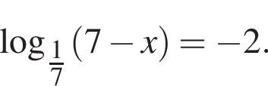

**7.**Найдите корень уравнения \log _5 левая круглая скобка 5 минус x правая круглая скобка =2\log _53.

**8.**Решите уравнение 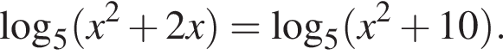

**9.**Решите уравнение  логарифм по основанию 5 левая круглая скобка 7 минус x правая круглая скобка = логарифм по основанию 5 левая круглая скобка 3 минус x правая круглая скобка плюс 1.

**10.**Решите уравнение  логарифм по основанию левая круглая скобка x минус 5 правая круглая скобка 49=2.Если уравнение имеет более одного корня, в ответе укажите меньший из них.

**11.**Найдите корень уравнения 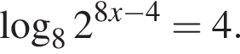

**12.**Найдите корень уравнения 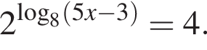

**13.**Решите уравнение  логарифм по основанию x 32=5.

**14.**Решите уравнение 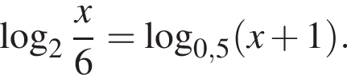Если уравнение имеет больше одного корня, в ответ запишите меньший из корней.

***Правильный ответ:***

|  |  |  |  |  |  |  |  |  |  |  |  |  |  |  |
| --- | --- | --- | --- | --- | --- | --- | --- | --- | --- | --- | --- | --- | --- | --- |
| ***№*** | ***1*** | ***2*** | ***3*** | ***4*** | ***5*** | ***6*** | ***7*** | ***8*** | ***9*** | ***10*** | ***11*** | ***12*** | ***13*** | ***14*** |
| ***Ответ*** | ***-124*** | ***21*** | ***2*** | ***-12*** | ***6*** | ***-42*** | ***-4*** | ***5*** | ***2*** | ***12*** | ***2*** | ***13,4*** | ***2*** | ***2*** |

***Тема 10. Логарифмические неравенства***

***Решите неравенства***

1. Решить неравенство .
2. Решить неравенство .
3. Решить неравенство .
4. Решить неравенство 
5. Решить неравенство .
6. Решить неравенство .
7. Решить неравенство .
8. Решить неравенство .
9. Решить неравенство .

***Правильный ответ:***

1. Ответ: .
2. Ответ: .
3. Ответ: .
4. Ответ: .
5. Ответ: .
6. Ответ: .
7. Ответ: .
8. Ответ: .
9. Ответ: .

***Тема 11. Иррациональные уравнения***

***Восстановите формулу***



***Правильный ответ:***



***Домашняя контрольная работа***

**1.**Найдите корень уравнения  корень из: начало аргумента: 15 минус 2x конец аргумента =3.

**2.**Найдите корень уравнения 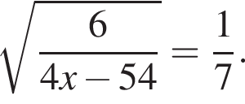

**3.**Найдите корень уравнения 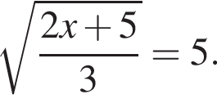

**4.**Найдите корень уравнения:  корень из: начало аргумента: минус 72 минус 17x конец аргумента = минус x.Если уравнение имеет более одного корня, укажите меньший из них.

**5.**Найдите корень уравнения  корень из: начало аргумента: 3x минус 8 конец аргумента =5.

**6.**Найдите корень уравнения  корень 3 степени из: начало аргумента: x минус 4 конец аргумента = 3.

**7.**Решите уравнение 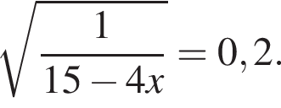

**8.**Решите уравнение 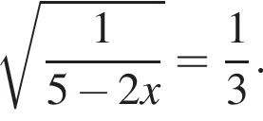

**9.**Решите уравнение  корень из: начало аргумента: 6 плюс 5x конец аргумента =x.Если уравнение имеет более одного корня, в ответе запишите меньший из корней.

**10.**Решите уравнение  корень из: начало аргумента: x минус 2 конец аргумента =6.

***Правильный ответ:***

|  |  |  |  |  |  |  |  |  |  |  |
| --- | --- | --- | --- | --- | --- | --- | --- | --- | --- | --- |
| ***№*** | ***1*** | ***2*** | ***3*** | ***4*** | ***5*** | ***6*** | ***7*** | ***8*** | ***9*** | ***10*** |
| ***Ответ*** | ***3*** | ***87*** | ***35*** | ***-9*** | ***11*** | ***-31*** | ***-2,5*** | ***-2*** | ***6*** | ***38*** |

***Тема 12. Тригонометрические формулы***

***Кроссворд (актуализация знаний, фронтальный опрос)***

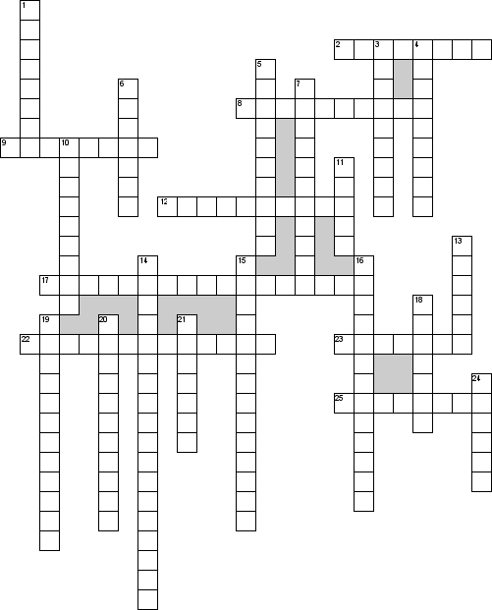

**По горизонтали**

2. отношение радиуса r к ординате y точки M(x,y)

8. Как называется сторона, противолежащая прямому углу, самая длинная сторона втреугольнике. В данном случае, сторона c.

9. Max

12. Какая математическая модель необходима для введения тригонометрических функций?

17. Как называется операция отыскания производной некоторой функции?

22. Раздел математики, изучающий тригонометрические функции?

23. Какая из тригонометрических функций четная?

25. Синусом угла a (то есть координата по оси OY) называется

**По вертикали**

1. Косинусом угла a ( то есть по оси OX ) называется

3. Как называется график функции y=sinx?

4. Тригонометрическая функция

5. Формулы, позволяющие упростить сложные выражения тригонометрической функции называются формулами \_\_\_\_\_\_\_ ?

6. Числовые функции, заданные формулами y=sinX называют \_\_\_\_\_\_?

7. Как называется график функции y=cosx

10. Кто в Европе закладывал основы геометрии, древнегреческий астроном и математик Аристарх …

11. Как называется a?

13. отношение радиуса r к абсциссе x точки M(x,y)

14. Как называется уравнение, в котором неизвестная находится под знаком тригонометрической функции?

15. Название стороны противоположной углу альфа ?

16. F(x)

18. Отношение синуса к косинусу

19. Как называется предел отношений приращения функции y к соответствующего приращению аргумента x?

20. Как называется график функции y=cosx?

21. Какой Великий математик пришел к открытию дифференциального исчисления при решении задач о построении касательной к любой кривой заданной своим уравнением?

24. Единица измерения углов.

***Правильный ответ:*** *по горизонтали. 2. Косеканс; 8.гипотенуза 9.максимум 12.окружность 17.дифференцирование 22. тригонометрия 23.косинус 25.ординат*

*По вертикали: 1.абсцисса 3.синусоида 4.котангенс 5.приведения 6.синусом 7.косинусоида 10. Самосский 11.альфа 13.секанс 14. тригонометрическое 15.противолежащая 16.первообразная 18. тангенс 19.производная 20.косинусоида 21.Лейбниц 24. Радиан*

***Самостоятельная работа (20 минут)***

1. Вычислите:  , cos7800; .

2. Вычислите sin, tg, ctg, если cos=, .

***Правильный ответ: 1) $-\sqrt{3}+1$; $\frac{1}{2}$; $-\frac{\sqrt{3}}{2}$; $-\frac{\sqrt{3}}{3}$.***

***2)sina $-\frac{5}{13};tga\frac{5}{12};ctga\frac{12}{5}$***

***Тема 13. Преобразование тригонометрических выражений***

***Практическое занятие***

**1.**Найдите  тангенс альфа ,если 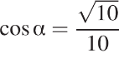и 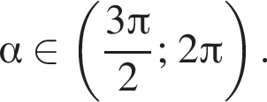

**2.**Найдите  тангенс альфа ,если 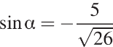и  альфа принадлежит левая круглая скобка Пи ; дробь: числитель: 3 Пи , знаменатель: 2 конец дроби правая круглая скобка 

**3.**Найдите 3 косинус альфа ,если 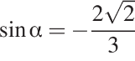и 

**4.**Найдите 5 синус альфа ,если 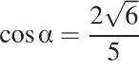и 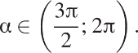

**5.**Найдите 24 косинус 2 альфа ,если  синус альфа = минус 0,2.

**6.**Найдите 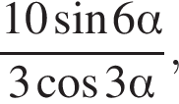если  синус 3 альфа =0,6.

**7.**Найдите значение выражения 5 тангенс левая круглая скобка 5 Пи минус гамма правая круглая скобка минус тангенс левая круглая скобка минус гамма правая круглая скобка ,если  тангенс гамма =7.

**8.**Найдите 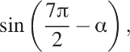если  синус альфа =0,8и 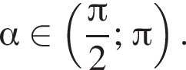

**9.**Найдите 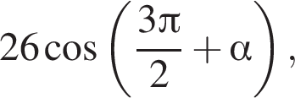если 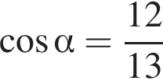и 

**10.**Найдите 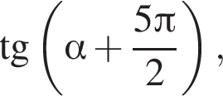если  тангенс альфа =0,4.

**11.**Найдите 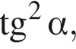если 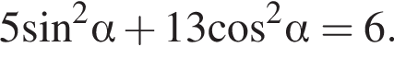

**12.**Найдите 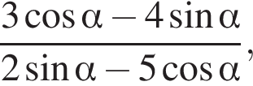если  тангенс альфа =3.

**13.**Найдите 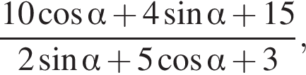если  тангенс альфа = минус 2,5.

**14.**Найдите  тангенс альфа ,если 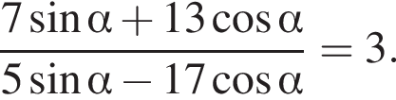

**15.**Найдите  тангенс альфа ,если 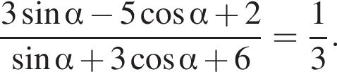

**16.**Найдите значение выражения 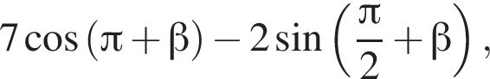если 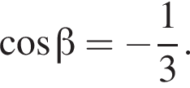

**17.**Найдите значение выражения 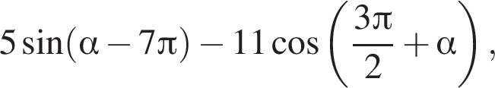если  синус альфа = минус 0,25.

**18.**Найдите 9 косинус 2 альфа ,если 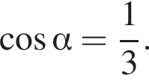

**19.**Найдите  минус 47 косинус 2 альфа ,если  косинус альфа = минус 0,4.

**20.**Найдите значение выражения 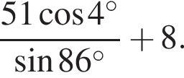

**21.**Найдите значение выражения 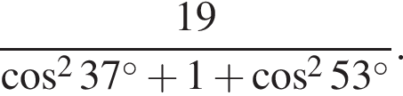

**22.**Найдите значение выражения 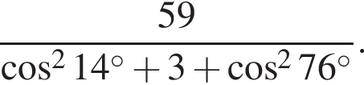

**23.**Найдите значение выражения 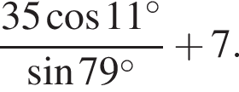

**24.**Найдите значение выражения 46 тангенс 7 градусов умножить на тангенс 83 градусов .

**25.**Найдите значение выражения  тангенс альфа ,если 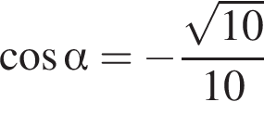и 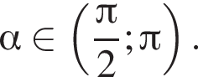

***Правильный ответ:***

|  |  |  |  |
| --- | --- | --- | --- |
| ***№*** | ***Ответ*** | ***№*** | ***Ответ*** |
| ***1*** | ***-3*** | ***14*** | ***8*** |
| ***2*** | ***5*** | ***15*** | ***2,25*** |
| ***3*** | ***1*** | ***16*** | ***3*** |
| ***4*** | ***-1*** | ***17*** | ***4*** |
| ***5*** | ***22,08*** | ***18*** | ***-7*** |
| ***6*** | ***4*** | ***19*** | ***31,96*** |
| ***7*** | ***-28*** | ***20*** | ***59*** |
| ***8*** | ***0,6*** | ***21*** | ***9,5*** |
| ***9*** | ***-10*** | ***22*** | ***14,75*** |
| ***10*** | ***-2,5*** | ***23*** | ***42*** |
| ***11*** | ***7*** | ***24*** | ***46*** |
| ***12*** | ***-9*** | ***25*** | ***-3*** |
| ***13*** | ***5*** |  |  |

***Восстановите таблицу***

Формулы приведения:

|  |  |  |  |  |  |  |  |  |  |
| --- | --- | --- | --- | --- | --- | --- | --- | --- | --- |
| φ | α | https://www.matznanie.ru/xbookM0001/files/f-teor-09-032.gif | https://www.matznanie.ru/xbookM0001/files/f-teor-09-033.gif | https://www.matznanie.ru/xbookM0001/files/f-teor-09-034.gif | https://www.matznanie.ru/xbookM0001/files/f-teor-09-035.gif | https://www.matznanie.ru/xbookM0001/files/f-teor-09-036.gif | https://www.matznanie.ru/xbookM0001/files/f-teor-09-037.gif | https://www.matznanie.ru/xbookM0001/files/f-teor-09-038.gif | https://www.matznanie.ru/xbookM0001/files/f-teor-09-039.gif |
| sin φ | - sin α | cos α | cos α |  | - sin α | - cos α | - cos α |  | sin α |
| cos φ | cos α |  | - sin α | - cos α |  | - sin α |  | cos α |  |
| tg φ | - tg α | ctg α |  |  | tg α |  | - ctg α | - tg α | tg α |
| ctg φ | - ctg α | tg α | - tg α | - ctg α |  | tg α | - tg α | - ctg α |  |

***Правильный ответ:***

|  |  |  |  |  |  |  |  |  |  |
| --- | --- | --- | --- | --- | --- | --- | --- | --- | --- |
| φ | α | https://www.matznanie.ru/xbookM0001/files/f-teor-09-032.gif | https://www.matznanie.ru/xbookM0001/files/f-teor-09-033.gif | https://www.matznanie.ru/xbookM0001/files/f-teor-09-034.gif | https://www.matznanie.ru/xbookM0001/files/f-teor-09-035.gif | https://www.matznanie.ru/xbookM0001/files/f-teor-09-036.gif | https://www.matznanie.ru/xbookM0001/files/f-teor-09-037.gif | https://www.matznanie.ru/xbookM0001/files/f-teor-09-038.gif | https://www.matznanie.ru/xbookM0001/files/f-teor-09-039.gif |
| sin φ | - sin α | cos α | cos α | sin α | - sin α | - cos α | - cos α | - sin α | sin α |
| cos φ | cos α | sin α | - sin α | - cos α | - cos α | - sin α | sin α | cos α | cos α |
| tg φ | - tg α | ctg α | - ctg α | - tg α | tg α | ctg α | - ctg α | - tg α | tg α |
| ctg φ | - ctg α | tg α | - tg α | - ctg α | ctg α | tg α | - tg α | - ctg α | ctg α |

***Тема 14. Тригонометрические уравнения***

***Тест***

|  |  |
| --- | --- |
| № | Задание |
| 1. | Продолжите утверждение: тригонометрическим уравнением называется уравнение, содержащее …. |
| 2. | Продолжите утверждение: уравнения сos x = a и sinx = a имеют решения если a ... |
| 3. | Продолжите утверждение: все корни уравнения sinx = a, если а ... можно найти по формуле … |
| 4. | Укажите формулу, по которой можно найти все корни уравнения t1594113420ad.gif:  1)t1594113420ae.gif;  2) t1594113420af.gif;  3) х = - arccosa + пn;       4) t1594113420ah.gif. |
| 5. | Из данных уравнений выберите те, которые являются тригонометрическими (в ответ запишите набор цифр без запятых):  1) sin x = 1;  2)  72 - х =  5х ;  3) tg x = 2;  4)  х2+ 5х = 0;  5) cos (3x - 1)  = 0,2   . |
| 6. | Какие из тригонометрических уравнений не имеют корней (в ответ запишите набор цифр без запятых):  1) cos x = 1,1;  2)   sinx = - 2;   3)  tgx = 7 ;  4)  cos x = п;    5) sin x = - 1,09. |
| 7. | Сопоставьте уравнения и их решения (каждой цифре поставьте в соответствие букву):  t1594113420at.gif  а) t1594113420au.gif;                б) t1594113420av.gif                в) t1594113420aw.gif;  г) t1594113420ax.gif                     д)t1594113420ay.gif                   е) t1594113420az.gif |
| 8. | Установите соответствие между уравнением и формулой, по которой можно найти все корни уравнения (каждой букве поставьте в соответствие цифру):  а) t1594113420ba.gif;     б) t1594113420bb.gif;     в) t1594113420bc.gif;     г) cos x = 0;         д) t1594113420bd.gif.  1)t1594113420be.gif;           2) x = пn, nϵZ;        3) t1594113420bf.gif;                    4) x = п + 2 пn, nϵZ;               5) t1594113420bg.gif |
| 9. | Укажите уравнение, которому соответствует решение  х = (-1)n arcsin a + пn, n ϵ Z (в ответ запишите цифру):  1) cos x = а;     2) t1594113420aw.gif;     3) t1594113420bi.gif;     4) t1594113420bj.gif;     5) t1594113420bk.gif . |
| 10. | Установите соответствие между уравнением и формулой, по которой можно найти все корни уравнения (каждой букве поставьте в соответствие цифру):  а) tgx = - a;        б) sinx = - a;          в) ctg x = - a;         г) cos x = - a .  1) х = (-1)n+1 arcsin a + пn, n ϵ Z;  2) х = +  (п - arccosa)+ 2пn ;  3) х = - arctg a+ πn, n ϵ Z;            4) х = п - arcсtg a+ πn, n ϵ Z. |
| 11. | Решите уравнение t1594113420bm.gif.  1) х = t1594113420bn.gif                       2) х = t1594113420bo.gif  3)t1594113420bp.gif;               4) х = t1594113420bq.gif |
| 12. | Решите уравнение cos2x = 0.  1) t1594113420br.gif;                      2) t1594113420bs.gif;  3) t1594113420bt.gif;                         4) t1594113420bu.gif |
| 13. | Решите уравнение -3sinx =1.  1) t1594113420bv.gif;        2) t1594113420bw.gif;  3) t1594113420bx.gif;       4) t1594113420by.gif. |
| 14. | Решите уравнение tg t1594113420bz.gif.  1) х = t1594113420ca.gif                            2) х = t1594113420cb.gif;  3) х = t1594113420cc.gif                            4) х = t1594113420cd.gif |
| 15. | Укажите наибольший отрицательный корень уравнения  t1594113420ce.gif. Ответ запишите в градусах.  1) - 600;           2) -300;          3) – 450;         4) – 90 . |
| 16. | Найдите корни уравнения t1594113420cf.gifна интервале [0; п]  1) t1594113420cg.gif;      2) t1594113420ch.gif;          3) t1594113420ci.gif;              4) t1594113420cg.gif; t1594113420ci.gif. |

***Правильный ответ:***

|  |  |  |  |
| --- | --- | --- | --- |
|  |  | Часть 2. | |
| 1. | Переменную под знаком тригонометрической функции | 11. | 2 |
| 2. | t1594113420cu.gif     или      -1 ≤ а ≤ 1 | 12. | 2 |
| 3. | t1594113420cu.gif      х = t1594113420cv.gif | 13. | 4 |
| 4. | 4 | 14. | 1 |
| 5. | 135 | 15. | 2 |
| 6. | 1245 | 16. | 3 |
| 7. | |  |  |  |  |  |  | | --- | --- | --- | --- | --- | --- | | 1 | 2 | 3 | 4 | 5 | 6 | | д | в | б | е | г | а | |  |  |
| 8. | |  |  |  |  |  | | --- | --- | --- | --- | --- | | а | б | в | г | д | | 4 | 2 | 5 | 3 | 1 | |  |  |
| 9. | 2 |  |  |
| 10. | |  |  |  |  | | --- | --- | --- | --- | | а | б | в | г | | 3 | 1 | 4 | 2 | |  |  |

***Самостоятельная работа***

|  |
| --- |
| ***РАБОЧИЙ ЛИСТ*** |
| ***Решите тригонометрические уравнения, сводимые к квадратным*** |
| 1. косинус 2x= синус левая круглая скобка x плюс дробь: числитель: знаменатель: p конец дроби i2 правая круглая скобка . 2. косинус 2x= 1 минус косинус левая круглая скобка дробь: числитель: Пи , знаменатель: 2 конец дроби минус x правая круглая скобка . 3. косинус 2x плюс синус в квадрате x =0,75. 4. 6 синус в квадрате x плюс 15 синус левая круглая скобка дробь: числитель: 3 Пи , знаменатель: 2 конец дроби плюс x правая круглая скобка минус 12=0. 5. 4 косинус в степени 4 x минус 4 косинус в квадрате x плюс 1=0. 6. косинус 2x плюс синус в квадрате x=0,5. 7. косинус 2x минус 3 косинус x плюс 2 = 0. |
| ***Решите тригонометрические уравнения, сводимые к однородным*** |
| **1.** 2 косинус в квадрате x плюс 2 синус 2x=3.  **2.**  корень из 3 синус 2x плюс 3 косинус 2x=0.  **3.**  синус 2x плюс 2 косинус в квадрате x плюс косинус 2x=0.  **4.**  синус x плюс левая круглая скобка косинус дробь: числитель: x, знаменатель: 2 конец дроби минус синус дробь: числитель: x, знаменатель: 2 конец дроби правая круглая скобка левая круглая скобка косинус дробь: числитель: x, знаменатель: 2 конец дроби плюс синус дробь: числитель: x, знаменатель: 2 конец дроби правая круглая скобка =0.  **5.**  косинус 2x минус синус в кубе x умножить на косинус x плюс 1 = синус в квадрате x плюс синус x умножить на косинус в кубе x  **6.** 2 синус в кубе x минус синус в квадрате x умножить на косинус x минус 13 синус x умножить на косинус в квадрате x минус  минус 6 косинус в кубе x= синус левая круглая скобка дробь: числитель: Пи , знаменатель: 3 конец дроби плюс x правая круглая скобка минус косинус левая круглая скобка дробь: числитель: Пи , знаменатель: 6 конец дроби минус x правая круглая скобка .  **7.** 2 синус в квадрате x плюс синус x косинус x плюс корень из: начало аргумента: 3 конец аргумента левая круглая скобка синус 2x плюс косинус в квадрате x правая круглая скобка =0. |
| ***Решите уравнения, разложив на множители*** |
| **1.** 2 косинус в квадрате x плюс 2 синус 2x=3.  **2.**  корень из 3 синус 2x плюс 3 косинус 2x=0.  **3.**  синус 2x плюс 2 косинус в квадрате x плюс косинус 2x=0.  **4.**  синус x плюс левая круглая скобка косинус дробь: числитель: x, знаменатель: 2 конец дроби минус синус дробь: числитель: x, знаменатель: 2 конец дроби правая круглая скобка левая круглая скобка косинус дробь: числитель: x, знаменатель: 2 конец дроби плюс синус дробь: числитель: x, знаменатель: 2 конец дроби правая круглая скобка =0.  **5.**   косинус 2x минус синус в кубе x умножить на косинус x плюс 1 = синус в квадрате x плюс синус x умножить на косинус в кубе x  **6.**2 синус в кубе x минус синус в квадрате x умножить на косинус x минус 13 синус x умножить на косинус в квадрате x минус  минус 6 косинус в кубе x= синус левая круглая скобка дробь: числитель: Пи , знаменатель: 3 конец дроби плюс x правая круглая скобка минус косинус левая круглая скобка дробь: числитель: Пи , знаменатель: 6 конец дроби минус x правая круглая скобка .  **7.** 2 синус в квадрате x плюс синус x косинус x плюс корень из: начало аргумента: 3 конец аргумента левая круглая скобка синус 2x плюс косинус в квадрате x правая круглая скобка =0. |

***Правильный ответ:***

|  |  |  |  |
| --- | --- | --- | --- |
| ***№/ тип заданий*** | ***1*** | ***2*** | ***3*** |
| ***1*** | левая фигурная скобка 2 Пи k, \pm дробь: числитель: 2 Пи , знаменатель: 3 конец дроби плюс 2 Пи k: k принадлежит Z правая фигурная скобка ; | левая фигурная скобка дробь: числитель: Пи , знаменатель: 4 конец дроби плюс Пи k, арктангенс дробь: числитель: 1, знаменатель: 3 конец дроби плюс Пи k: k принадлежит Z правая фигурная скобка ; | левая фигурная скобка дробь: числитель: Пи , знаменатель: 4 конец дроби плюс Пи k, арктангенс дробь: числитель: 1, знаменатель: 3 конец дроби плюс Пи k: k принадлежит Z правая фигурная скобка ; |
| ***2*** | Пи n,n принадлежит Z ; левая круглая скобка минус 1 правая круглая скобка в степени k умножить на дробь: числитель: Пи , знаменатель: 6 конец дроби плюс Пи k, k принадлежит Z , | левая фигурная скобка минус дробь: числитель: Пи , знаменатель: 6 конец дроби плюс дробь: числитель: Пи k, знаменатель: 2 конец дроби : k принадлежит Z правая фигурная скобка ; | левая фигурная скобка минус дробь: числитель: Пи , знаменатель: 6 конец дроби плюс дробь: числитель: Пи k, знаменатель: 2 конец дроби : k принадлежит Z правая фигурная скобка ; |
| ***3*** | левая фигурная скобка минус дробь: числитель: Пи , знаменатель: 6 конец дроби плюс Пи k, дробь: числитель: Пи , знаменатель: 6 конец дроби плюс Пи k: k принадлежит Z правая фигурная скобка ; | x= минус дробь: числитель: Пи , знаменатель: 4 конец дроби плюс Пи n,n принадлежит Z ;  арктангенс }3 плюс Пи n,n принадлежит Z ; | x= минус дробь: числитель: Пи , знаменатель: 4 конец дроби плюс Пи n,n принадлежит Z ;  арктангенс }3 плюс Пи n,n принадлежит Z ; |
| ***4*** | \pm дробь: числитель: 2 Пи , знаменатель: 3 конец дроби плюс 2 Пи k,k принадлежит Z ; | левая фигурная скобка минус дробь: числитель: Пи , знаменатель: 4 конец дроби плюс Пи k: k принадлежит Z правая фигурная скобка ; | левая фигурная скобка минус дробь: числитель: Пи , знаменатель: 4 конец дроби плюс Пи k: k принадлежит Z правая фигурная скобка ; |
| ***5*** | левая фигурная скобка дробь: числитель: Пи , знаменатель: 4 конец дроби плюс дробь: числитель: Пи k, знаменатель: 2 конец дроби :k принадлежит Z правая фигурная скобка ; | левая фигурная скобка минус арктангенс 2 плюс Пи k ; дробь: числитель: Пи , знаменатель: 4 конец дроби плюс Пи k: k принадлежит Z правая фигурная скобка ; | левая фигурная скобка минус арктангенс 2 плюс Пи k ; дробь: числитель: Пи , знаменатель: 4 конец дроби плюс Пи k: k принадлежит Z правая фигурная скобка ; |
| ***6*** | левая фигурная скобка дробь: числитель: Пи , знаменатель: 4 конец дроби плюс дробь: числитель: Пи k, знаменатель: 2 конец дроби | k принадлежит Z правая фигурная скобка ; | левая фигурная скобка минус арктангенс дробь: числитель: 1, знаменатель: 2 конец дроби плюс Пи k, минус арктангенс 2 плюс Пи k, арктангенс 3 плюс Пи k : k принадлежит Z правая фигурная скобка ; | левая фигурная скобка минус арктангенс дробь: числитель: 1, знаменатель: 2 конец дроби плюс Пи k, минус арктангенс 2 плюс Пи k, арктангенс 3 плюс Пи k : k принадлежит Z правая фигурная скобка ; |
| ***7*** | левая фигурная скобка 2 Пи k, минус дробь: числитель: знаменатель: p конец дроби i3 плюс 2 Пи k, дробь: числитель: Пи , знаменатель: 3 конец дроби плюс 2 Пи k: k принадлежит Z правая фигурная скобка ; | левая фигурная скобка минус дробь: числитель: Пи , знаменатель: 3 конец дроби плюс Пи k; минус арктангенс дробь: числитель: 1, знаменатель: 2 конец дроби плюс Пи k:k принадлежит Z правая фигурная скобка , | левая фигурная скобка минус дробь: числитель: Пи , знаменатель: 3 конец дроби плюс Пи k; минус арктангенс дробь: числитель: 1, знаменатель: 2 конец дроби плюс Пи k:k принадлежит Z правая фигурная скобка , |

***Тема 15. Тригонометрические функции***

***Определите по графику, какая функция задана и заполните пропуски***

|  |  |  |
| --- | --- | --- |
| **Свойства \ Функция** | **\_\_\_\_\_\_\_\_\_\_\_** | **\_\_\_\_\_\_\_\_\_\_\_** |
| График | https://school-2.com/img/theory/algebra/10_form/1/49.gif  кривая — \_\_\_\_\_\_\_\_\_\_\_\_ | https://school-2.com/img/theory/algebra/10_form/1/50.gif  кривая — \_\_\_\_\_\_\_\_\_\_ |
| Область определения | D (\_\_\_\_\_\_\_) = R | D (\_\_\_\_\_\_\_) = R |
| Множество значений | E (sinx) = [−1;1]; |sinx| < 1. | E (cosx) = [−1;1]; |cosx| < 1. |
| Четность или нечетность функции | нечетная: sin(−x) = −sinx симметрия графика относительно \_\_\_\_\_\_\_\_ координат. | четная: cos(−x) = cosx симметрия графика относительно \_\_\_\_\_ 0y. |
| Точки пересечения с осями координат: а) с осью 0x: б) с осью 0y: | a) sinx = 0, х = https://school-2.com/img/theory/algebra/10_form/1/14.gifk, k ∈ Z, б) ƒ(0) = sin0 = 0 точка (0;0). | a) cosx = 0, x = https://school-2.com/img/theory/algebra/10_form/1/10.gif+ https://school-2.com/img/theory/algebra/10_form/1/14.gifk, k ∈ Z, б) ƒ(0) = cos0 = 1 точка (0;1). |
| **Свойства \ Функция** | **\_\_\_\_\_\_\_\_\_\_\_\_** | **\_\_\_\_\_\_\_\_\_\_\_\_\_** |
| График | https://school-2.com/img/theory/algebra/10_form/1/51.gif  кривая — \_\_\_\_\_\_\_\_\_\_\_\_ | https://school-2.com/img/theory/algebra/10_form/1/52.gif  кривая — \_\_\_\_\_\_\_\_\_ |
| Область определения | x ≠ https://school-2.com/img/theory/algebra/10_form/1/10.gif+ https://school-2.com/img/theory/algebra/10_form/1/14.gifk, k ∈ Z. | x ≠ https://school-2.com/img/theory/algebra/10_form/1/14.gifk, k ∈ Z. |
| Множество значений | E (\_\_\_\_\_) = R. | E (\_\_\_\_\_\_\_) = R. |
| Четность или нечетность функции | нечетная: tg(−x) = −tgx симметрия графика относительно \_\_\_\_\_\_\_\_\_\_ | нечетная: ctg(−x) = −ctgx симметрия графика относительно \_\_\_\_\_\_\_\_\_ |
| Точки пересечения с осями координат: а) с осью 0x; б) с осью 0y. | a) tgx = 0:х = https://school-2.com/img/theory/algebra/10_form/1/14.gifk, k ∈ Z (https://school-2.com/img/theory/algebra/10_form/1/14.gifk; 0),  б) ƒ(0) = tg0 = 0 точка (0;0). | a) ctgx = 0:x = https://school-2.com/img/theory/algebra/10_form/1/10.gif+ https://school-2.com/img/theory/algebra/10_form/1/14.gifk, k ∈ Z (https://school-2.com/img/theory/algebra/10_form/1/10.gif + https://school-2.com/img/theory/algebra/10_form/1/14.gifk; 0);  б) пересечения с 0y нет. |

***Правильный ответ:***

|  |  |  |
| --- | --- | --- |
| **Свойства \ Функция** | **y = sinx** | **y = cosx** |
| График | https://school-2.com/img/theory/algebra/10_form/1/49.gif  кривая — синусоида | https://school-2.com/img/theory/algebra/10_form/1/50.gif  кривая — косинусоида |
| Область определения | D (sinx) = R | D (cosx) = R |
| Множество значений | E (sinx) = [−1;1]; |sinx| < 1. | E (cosx) = [−1;1]; |cosx| < 1. |
| Четность или нечетность функции | нечетная: sin(−x) = −sinx симметрия графика относительно начала координат. | четная: cos(−x) = cosx симметрия графика относительно оси 0y. |
| Точки пересечения с осями координат: а) с осью 0x: б) с осью 0y: | a) sinx = 0, х = https://school-2.com/img/theory/algebra/10_form/1/14.gifk, k ∈ Z, б) ƒ(0) = sin0 = 0 точка (0;0). | a) cosx = 0, x = https://school-2.com/img/theory/algebra/10_form/1/10.gif+ https://school-2.com/img/theory/algebra/10_form/1/14.gifk, k ∈ Z, б) ƒ(0) = cos0 = 1 точка (0;1). |
| **Свойства \ Функция** | **y = tgx** | **y = ctgx** |
| График | https://school-2.com/img/theory/algebra/10_form/1/51.gif  кривая — тангенсоида | https://school-2.com/img/theory/algebra/10_form/1/52.gif  кривая — котангенсоида |
| Область определения | x ≠ https://school-2.com/img/theory/algebra/10_form/1/10.gif+ https://school-2.com/img/theory/algebra/10_form/1/14.gifk, k ∈ Z. | x ≠ https://school-2.com/img/theory/algebra/10_form/1/14.gifk, k ∈ Z. |
| Множество значений | E (tgx) = R. | E (ctgx) = R. |
| Четность или нечетность функции | нечетная: tg(−x) = −tgx симметрия графика относительно начала координат. | нечетная: ctg(−x) = −ctgx симметрия графика относительно начала координат. |
| Точки пересечения с осями координат: а) с осью 0x; б) с осью 0y. | a) tgx = 0:х = https://school-2.com/img/theory/algebra/10_form/1/14.gifk, k ∈ Z (https://school-2.com/img/theory/algebra/10_form/1/14.gifk; 0),  б) ƒ(0) = tg0 = 0 точка (0;0). | a) ctgx = 0:x = https://school-2.com/img/theory/algebra/10_form/1/10.gif+ https://school-2.com/img/theory/algebra/10_form/1/14.gifk, k ∈ Z (https://school-2.com/img/theory/algebra/10_form/1/10.gif + https://school-2.com/img/theory/algebra/10_form/1/14.gifk; 0);  б) пересечения с 0y нет. |

***Тема 16. Взаимное расположение прямых и плоскостей.***

***Параллельность и перпендикулярность прямых и плоскостей.***

***Заполните пропуски***

**Параллельные прямые** – это прямые, лежащие в одной \_\_\_\_\_\_\_\_\_\_ и не имеющие общих \_\_\_\_\_\_\_\_.

**Теорема о параллельных прямых**

Через любую точку \_\_\_\_\_\_\_\_\_\_\_, не лежащую на данной прямой, проходит прямая, параллельная данной, и притом только \_\_\_\_\_\_\_\_.

**Теорема о трёх прямых в пространстве**

Если две прямые параллельны третьей прямой, то они \_\_\_\_\_\_\_\_\_\_\_\_ между собой.

**Лемма о пересечении плоскостью параллельными прямыми.**

Если одна из двух параллельных прямых пересекает \_\_\_\_\_\_\_\_\_ плоскость, то и другая прямая пересекает эту плоскость.

**Признак параллельности прямой и плоскости:**

Если прямая, не \_\_\_\_\_\_\_\_ в данной плоскости, параллельна какой-нибудь прямой, лежащей в этой плоскости, то она \_\_\_\_\_\_\_\_\_\_ данной плоскости.

**Теорема 1**

Если плоскость проходит через данную \_\_\_\_\_\_\_, параллельную другой плоскости, и пересекает эту плоскость, то линия пересечения плоскостей \_\_\_\_\_\_\_\_\_ данной прямой.

**Теорема 2**

Если одна из двух \_\_\_\_\_\_\_\_\_\_\_ прямых параллельна данной плоскости, то другая прямая либо также параллельна данной \_\_\_\_\_\_\_\_\_, ЛИБО лежит в этой плоскости.

**Признак параллельности плоскостей:**

Если две \_\_\_\_\_\_\_\_\_\_\_\_\_\_ прямые одной плоскости соответственно параллельны двум пересекающимся прямым другой плоскости, то плоскости \_\_\_\_\_\_\_\_\_.

**Теорема о пересечении параллельных плоскостей третьей плоскостью:**

*Если две \_\_\_\_\_\_\_\_\_ плоскости пересечены третьей, то линии пересечения плоскостей \_\_\_\_\_\_\_\_\_\_\_*

***Правильный ответ:*** *плоскости; пространства, одну, параллельны, данную, лежащая, параллельна, прямую, параллельна, параллельных, плоскости, пересекающиеся, параллельны, параллельные, параллельны.*

***Решите задачу на чертеже.***

|  |  |  |
| --- | --- | --- |
| **№** | **Задача** | **Чертеж** |
|  | Прямая *AB*⊥*β*,*K*∈*β*.  Известно, что KB = 5, AB = 12. Найдите длину отрезка AK. | https://math100.ru/wp-content/uploads/2022/11/1-10.png |
|  | Прямая *AB*⊥*α*,*C*∈*α*.  Известно, что  *AB*= $\sqrt{72}$,  ∠*CAB*=45∘.  Найдите длину отрезка AC. | https://math100.ru/wp-content/uploads/2022/11/2-8.png |
|  | Прямые AC и BD перпендикулярны плоскости α. Известно, что AC = 8, BD = 16, AB = 17. Найдите длину отрезка CD. | https://math100.ru/wp-content/uploads/2022/11/3-8.png |
|  | Дан параллелограмм ABCD, вершины которого A и D принадлежат плоскости β и  *CD*⊥*β*.  Периметры треугольников ACD и AOB равны соответственно 30 и 20. Найдите длину отрезка BC. | https://math100.ru/wp-content/uploads/2022/11/4-9.png |

|  |  |  |  |  |
| --- | --- | --- | --- | --- |
| ***№*** | ***1*** | ***2*** | ***3*** | ***4*** |
| ***Ответ*** | ***13*** | ***12*** | ***15*** | ***10*** |

***Тема 17. Углы между прямыми и плоскостями***

***Решите задачи на готовых чертежах***

***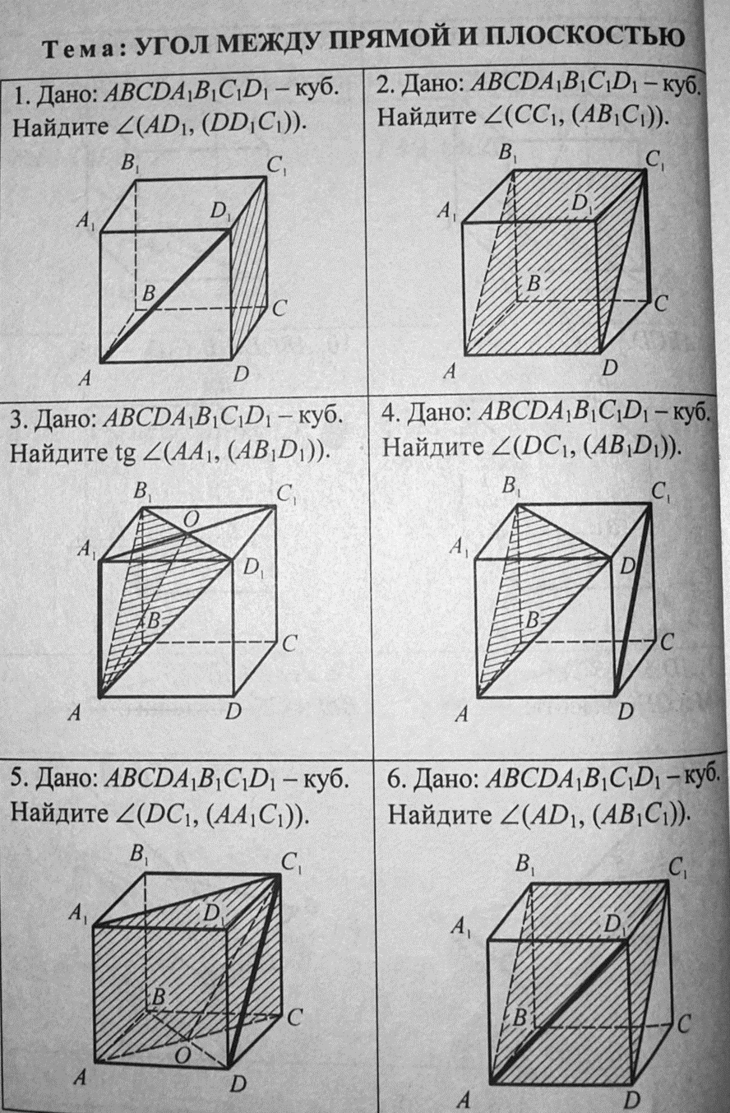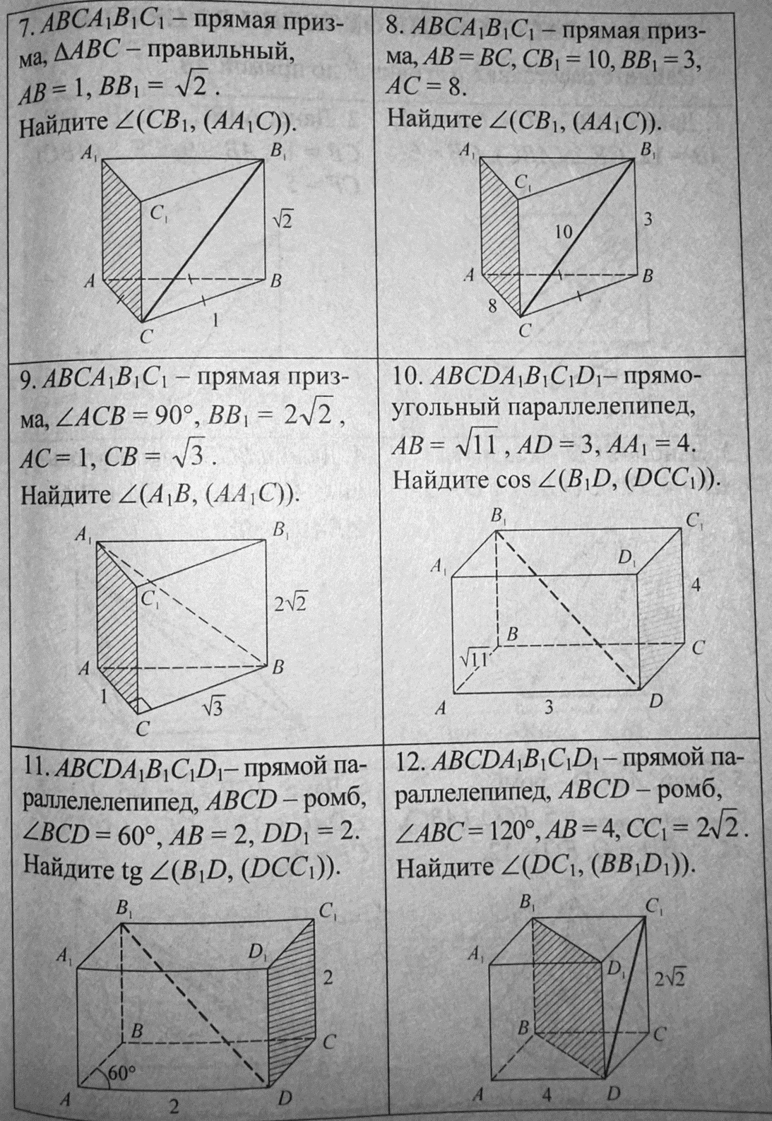***

***Правильный ответ:***

|  |  |  |  |  |  |  |  |  |  |  |  |  |
| --- | --- | --- | --- | --- | --- | --- | --- | --- | --- | --- | --- | --- |
| № | 1 | 2 | 3 | 4 | 5 | 6 | 7 | 8 | 9 | 10 | 11 | 12 |
| Ответ | 45 | 45 | $$\frac{\sqrt{2}}{1}$$ | 0 | 30 | 30 | 30 | 60 | 30 | $$\frac{5}{6}$$ | $$\frac{\sqrt{15}}{5}$$ | 45 |

***Тема 18. Многогранники. Тетраэдр Параллелепипед***

***Сопоставьте термин и определение***

|  |  |  |
| --- | --- | --- |
| 1. **Многогранник** |  | 1. стороны граней многогранника. |
| 1. **Грани многогранника** |  | 1. многоугольники, ограничивающие многогранники |
| 1. **Ребра многогранника** |  | 1. отрезок, соединяющий две вершины, не принадлежащие одной грани |
| 1. **Вершины многогранника** |  | 1. многогранник, у которого найдется по крайней мере одна грань такая, что плоскость, проведенная через эту грань, делит данный многогранник на две или более частей. |
| 1. **Диагональ многогранника** |  | 1. геометрическое тело, ограниченное конечным числом плоских многоугольников |
| 1. **Выпуклый многогранник** |  | 1. многогранник, расположенный по одну сторону от плоскости его любой грани |
| 1. **Невыпуклый многогранник** |  | 1. концы ребер многогранника . |

***Правильный ответ:***

|  |  |  |  |  |  |  |  |
| --- | --- | --- | --- | --- | --- | --- | --- |
| ***№*** | ***1*** | ***2*** | ***3*** | ***4*** | ***5*** | ***6*** | ***7*** |
| ***Ответ*** | ***5*** | ***2*** | ***1*** | ***7*** | ***3*** | ***6*** | ***4*** |

***Сопоставьте вид многогранника и изображение***

|  |  |  |
| --- | --- | --- |
| 1. *Тетраэдр* |  | 1. платоново тело октаэдр |
| 1. *Октаэдр* |  | 1. платоново тело куб |
| 1. *Куб* |  | 1. платоново тело додекаэдр |
| 1. *Додекаэдр* |  | 1. платоново тело икосаэдр |
| 1. *Икосаэдр* |  | 1. платоново тело тетраэдр |

***Правильный ответ:***

|  |  |  |  |  |  |
| --- | --- | --- | --- | --- | --- |
| ***№*** | ***1*** | ***2*** | ***3*** | ***4*** | ***5*** |
| ***Ответ*** | ***5*** | ***1*** | ***2*** | ***3*** | ***4*** |

***Тема 19. Призма***

***Решите задачи***

**1.**В сосуд, имеющий форму правильной треугольной призмы, налили 2300 см3 воды и погрузили в воду деталь. При этом уровень воды поднялся с отметки 25 см до отметки 27 см. Найдите объем детали. Ответ выразите в см3.

**2.**В сосуд, имеющий форму правильной треугольной призмы, налили воду. Уровень воды достигает 80 см. На какой высоте будет находиться уровень воды, если ее перелить в другой такой же сосуд, у которого сторона основания в 4 раза больше, чем у первого? Ответ выразите в см.

**3.**Найдите площадь боковой поверхности правильной шестиугольной призмы, сторона основания которой равна 5, а высота  — 10.

**4.** Найдите площадь поверхности прямой призмы, в основании которой лежит ромб с диагоналями, равными 6 и 8, а боковое ребро призмы равно 10.

**5.** Найдите боковое ребро правильной четырехугольной призмы, если сторона ее основания равна 20, а площадь поверхности равна 1760.

**6.**Основанием прямой треугольной призмы служит прямоугольный треугольник с катетами 6 и 8, боковое ребро равно 5. Найдите объем призмы.

**7.**Гранью параллелепипеда является ромб со стороной 1 и острым углом 60°. Одно из ребер параллелепипеда составляет с этой гранью угол в 60° и равно 2. Найдите объем параллелепипеда.

**8.**Через среднюю линию основания треугольной призмы, объем которой равен 32, проведена плоскость, параллельная боковому ребру. Найдите объем отсеченной треугольной призмы.

**9.** Через среднюю линию основания треугольной призмы проведена плоскость, параллельная боковому ребру. Найдите объём этой призмы, если объём

**10.**От треугольной призмы, объем которой равен 6, отсечена треугольная пирамида плоскостью, проходящей через сторону одного основания и противоположную вершину другого основания. Найдите объем оставшейся части.

***Правильный ответ:***

|  |  |  |  |  |  |  |  |  |  |  |
| --- | --- | --- | --- | --- | --- | --- | --- | --- | --- | --- |
| № | 1 | 2 | 3 | 4 | 5 | 6 | 7 | 8 | 9 | 10 |
| ответ | 184 | 5 | 300 | 248 | 12 | 120 | 1,5 | 8 | 20 | 4 |

***Фронтальный опрос***

1. Определение призмы
2. Что представляет собой боковая поверхность прямой призмы
3. Призма называется прямой, если….?
4. Сколько боковых граней имеет треугольная призма
5. Отрезок, соединяющий две вершины призмы, не принадлежащие одной грани называется
6. Если в основании призмы лежит параллелограмм, то она является:
7. Площадью боковой поверхности призмы называется

***Правильный ответ:***

1. *Многогранник с двумя равными параллельными основаниями и боковыми гранями-параллелограммами.*
2. *Равные прямоугольники*
3. *боковые ребра призмы перпендикулярны основаниям*
4. *три*
5. *диагональ многогранника*
6. *Параллелепипедом*
7. *сумма площадей её боковых граней*

***Тема 20. Пирамида***

***Решите задачи***

**1.**В правильной треугольной пирамиде *SABC* с вершиной *S* биссектрисы треугольника *ABC* пересекаются в точке *O*. Площадь треугольника *ABC* равна 2; объем пирамиды равен 6. Найдите длину отрезка *OS*.

**2.**В правильной треугольной пирамиде *SABC* медианы основания *ABC* пересекаются в точке O.Площадь треугольника *ABC* равна 9; объем пирамиды равен 6. Найдите длину отрезка OS.

**3.**В правильной треугольной пирамиде *SABC* медианы основания *ABC* пересекаются в точке O.Площадь треугольника *ABC* равна 2; объем пирамиды равен 5. Найдите длину отрезка OS.

**4.**В правильной треугольной пирамиде *SABC* медианы основания *ABC* пересекаются в точке O.Площадь треугольника *ABC* равна 2, объем пирамиды равен 4. Найдите длину отрезка OS.

**5.**В правильной треугольной пирамиде *SABC* медианы основания *ABC* пересекаются в точке O.Площадь треугольника *ABC* равна 4; объем пирамиды равен 6. Найдите длину отрезка OS.

**6.**В правильной четырехугольной пирамиде *SABCD* точка *O* − центр основания, *S* − вершина, SO=15,BD=16.Найдите боковое ребро SA.

**7.**В правильной четырехугольной пирамиде *SABCD* точка *O* − центр основания, *S* − вершина, SB=13,AC=24.Найдите длину отрезка SO.

**8.**В правильной четырехугольной пирамиде *SABCD* точка *O* − центр основания, *S* − вершина, SO=8,BD=30.Найдите боковое ребро SC.

**9.**В правильной четырехугольной пирамиде *SABCD* точка *O*  — центр основания, *S*  — вершина, SD=10,SO=6.Найдите длину отрезка AC.

**10.**В правильной четырехугольной пирамиде *SABCD* точка *O* − центр основания, *S* − вершина, *SO*=12, *BD*=18. Найдите боковое ребро SA.

***Правильный ответ:***

|  |  |  |  |  |  |  |  |  |  |  |
| --- | --- | --- | --- | --- | --- | --- | --- | --- | --- | --- |
| ***№*** | ***1*** | ***2*** | ***3*** | ***4*** | ***5*** | ***6*** | ***7*** | ***8*** | ***9*** | ***10*** |
| ***Ответ*** | ***9*** | ***2*** | ***7,5*** | ***6*** | ***4,5*** | ***17*** | ***5*** | ***17*** | ***16*** | ***15*** |

***Фронтальный опрос***

1. Определение пирамиды
2. Что представляет собой боковая грань пирамиды?
3. Определение правильной пирамиды.
4. Определение апофемы.
5. Сколько боковых граней имеет треугольная пирамида?
6. Что представляет собой боковая грань правильной пирамиды?
7. Какая фигура не может быть в основании пирамиды?
8. Сколько оснований имеет правильная пирамида?
9. Площадь полной поверхности пирамиды

***Правильный ответ:***

1. *Пирамидой называется многогранник, который состоит из плоского многоугольника — основания пирамиды, точки, не лежащей в плоскости основания, — вершины пирамиды и всех отрезков, соединяющих вершину пирамиды с точками основания.*
2. *Треугольник*
3. *Пирамида называется правильной, если её основанием является правильный многоугольник, а основание высоты проходит через центр этого многоугольника*
4. *Высота боковой грани правильной пирамиды, проведённая из её вершины*
5. *Три*
6. *Равные равнобедренные треугольники*
7. *Прямоугольник*
8. *Одно*
9. *Чтобы найти* площадь поверхности пирамиды*, нужно сначала вычислить* площади *всех ее боковых граней, а затем сложить их вместе.*

***Тема 21. Координаты точки и координаты вектора***

***Тест***

1. Название первой координаты точки в пространстве

А)Абсцисса Б)ордината В)аппликата

1. Название второй координаты точки в пространстве

А)Абсцисса Б)ордината В)аппликата

3. Название третьей координаты точки в пространстве

А)Абсцисса Б)ордината В)аппликата

4. Где располагается точка T(m;0;0)?

А) на оси Ох б)на оси Оу……в)на оси Оz ….г)в плоскости xOy

д)в плоскости xOz е)в плоскости yOz

5. Где располагается точка F(m;n;0)?

А) на оси Ох б)на оси Оу……в)на оси Оz ….г)в плоскости xOy

д)в плоскости xOz е)в плоскости yOz

6. Где располагается точка R(0;n;0)?

А) на оси Ох б)на оси Оу……в)на оси Оz ….г)в плоскости xOy

д)в плоскости xOz е)в плоскости yOz

7. Где располагается точка U(0;n;k)?

А) на оси Ох б)на оси Оу……в)на оси Оz ….г)в плоскости xOy

д)в плоскости xOz е)в плоскости yOz

8. Координаты середины отрезка равны

А)средним арифметическим соответствующих координат его концов

Б)средним геометрическим соответствующих координат его концов

В) суммам соответствующих координат его концов

Г) разностям соответствующих координат его концов

9. Направленный отрезок называется \_\_\_\_\_\_\_\_\_\_

9. Выберите верное утверждение

А) Векторы называются равными, если они сонаправлены и их длины равны

Б) Векторы называются равными, если они коллинеарны и их длины равны

В) Векторы называются равными, если их длины равны

Г) Векторы называются равными, если их координаты равны

10. Выберите верное утверждение

А) Два вектора называются коллинеарными, если они равны

Б) Два вектора называются коллинеарными, если они лежат на одной прямой или на параллельных прямых

В) Два вектора называются коллинеарными, если при откладывании их от одной точки они располагаются на одной прямой.

Г) Нулевой вектор считается коллинеарным любому другому

11. Выберите верное утверждение

А) Три вектора называются компланарными, если при откладывании их от одной точки они располагаются в одной плоскости

Б) Векторы называются компланарными, если они параллельны одной плоскости или лежат в одной плоскости

В) Три вектора называются компланарными, если они равны

Г) Три вектора называются компланарными, если при откладывании их от одной точки они располагаются на одной прямой.

***Правильный ответ: А Б В А Г Б Е А, вектор, А Б Б***

***Решите задачи***

1. Найдите длину вектора \overset\to \mathopa (6; 8).
2. Две стороны прямоугольника *ABCD* равны 6 и 8. Найдите длину вектора 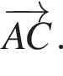
3. Две стороны прямоугольника *ABCD* равны 6 и 8. Найдите длину суммы векторов \overrightarrowAB и 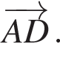
4. Две стороны прямоугольника *ABCD* равны 6 и 8. Найдите длину разности векторов \overrightarrowAB и 
5. Две стороны прямоугольника *ABCD* равны 6 и 8. Найдите скалярное произведение векторов \overrightarrowAB и 
6. Две стороны прямоугольника *ABCD* равны 6 и 8. Диагонали пересекаются в точке O.Найдите длину суммы векторов \overrightarrowAO и 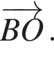
7. Две стороны прямоугольника *ABCD* равны 6 и 8. Диагонали пересекаются в точке O.Найдите длину разности векторов \overrightarrowAO и 
8. Диагонали ромба *ABCD* равны 12 и 16. Найдите длину вектора 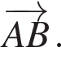
9. Диагонали изображенного на рисунке ромба *ABCD* равны 12 и 16. Найдите длину вектора 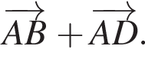
10. Диагонали изображенного на рисунке ромба *ABCD* равны 12 и 16. Найдите длину вектора 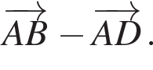
11. Диагонали ромба *ABCD* равны 12 и 16. Найдите длину вектора 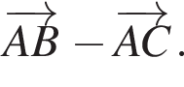
12. Диагонали ромба *ABCD* пересекаются в точке *O* и равны 12 и 16. Найдите длину вектора 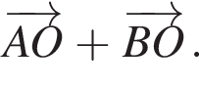
13. Диагонали ромба *ABCD* пересекаются в точке *O* и равны 12 и 16. Найдите длину вектора 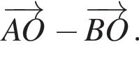
14. Диагонали ромба *ABCD* пересекаются в точке *O* и равны 12 и 16. Найдите скалярное произведение векторов \overrightarrowAO и 

***Правильный ответ:***

|  |  |  |  |  |  |  |  |  |  |  |  |  |  |  |
| --- | --- | --- | --- | --- | --- | --- | --- | --- | --- | --- | --- | --- | --- | --- |
| *№* | *1* | *2* | *3* | *4* | *5* | *6* | *7* | *8* | *9* | *10* | *11* | *12* | *13* | *14* |
| *ответ* | *10* | *40* | *10* | *10* | *10* | *0* | *6* | *8* | *10* | *12* | *16* | *10* | *10* | *0* |

***Тема 22. Простейшие задачи в координатах***

***Опрос***

***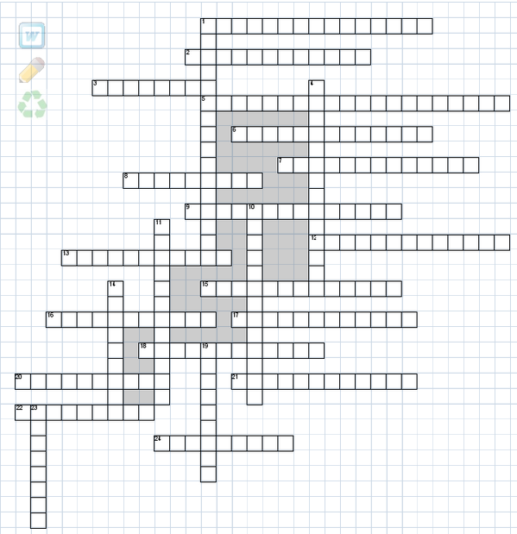***

***По горизонтали***  
1. Как называется правило, где суммой векторов является диагональ  
2. Векторы, лежащие на одной прямой или параллельных прямых называются …   
3. Каждая координата вектора равна … соответствующих координат его конца и начала  
5. Математическая дисциплина, в которой изучают свойства операций над векторами евклидова пространства это …   
6. При умножении вектора на число используется … закон  
7. Луч, который не совпадает с направлением координатной оси, называется … полуосью  
8. В прямоугольной системе координат с помощью буквосочетаний Oxy, Oyx, Oxz обозначаются координатные …   
9. Правило построения суммы нескольких векторов называется правилом …   
12. Векторы, лежащие не на одной прямой и не на паралельных прямых  
13. Какое существует правило сложения векторов?  
15. Луч, который совпадает с направлением координатной оси, называется … полуосью  
16. Вектор - отрезок, имеющий …   
17. Коллинеарные векторы лежат на … прямых  
18. Правило сложения векторов называется правилом …   
20. Числа и в записи = i + j это … вектора  
21. Какие векторы лежат либо на одной, либо на параллельных прямых  
22. Средняя линия трапеции параллельна основанию и равна их …   
24. Вектор, длина которого равна единице называют

***По вертикали***  
1. Если ABCD- параллелограмм, то векторы BC и DA являются …   
4. Векторы называются равными, если они … и их длины равны   
10. Как называются векторы, скалярное произведение которых равно нулю?   
11. Векторы, лежащие на параллельных прямых   
14. … произведением двух векторов называется произведение их длин на косинус угла между ними   
19. Точки,концы векторов   
23. Как называется вторая координата точки в прямоугольной системе координат

***Правильный ответ: по вертикали:1. Противоположными. 4. Сонаправленные. 10. Ортогональное. 11. Коллинеарные. 14 скалярным. 19. Граничный. 23. Ордината***

***По горизонтали 1. Параллелограмма. 2. Коллинеарные. 3. Разности. 5 вектороное исчисление. 6. Сочетательный.7. отрицательной. 8. Плоскости. 9. Многоугольника. 12. Неколлинеарные 13.треугольник 15.положительной 16.направление 17.параллельых 18. Треугольника 20. координаты 21. Коллинеарный 22.полусумме 24. Единичным***

***Тема 23. Скалярное произведение векторов***

***Самостоятельная работа***

*Вариант 1.*

1. Дан квадрат ABCD. Найдите угол между векторами $\vec{AC}$ и $\vec{DA}$.
2. Найдите скалярное произведение $\vec{a }∙ \vec{b, }$ если $\left|\vec{a}\right|=3, \left|\vec{b}\right|=14,$

$\left(\hat{\vec{a }}\vec{b}\right)$ = 60˚.

1. Вычислите скалярное произведение векторов $\vec{a }∙ \vec{b, }$ если $\vec{a}\left\{4;-2;3\right\} \vec{b}\left\{-1; -2; 5\right\}.$

*Вариант 2.*

1. Дан квадрат ABCD. Найдите угол между векторами $\vec{CА}$ и $\vec{ВС}$.
2. Найдите скалярное произведение $\vec{a }∙ \vec{b, }$ если $\left|\vec{a}\right|=6, \left|\vec{b}\right|=4,$

$\left(\hat{\vec{a }}\vec{b}\right)$ = 120˚.

1. Вычислите скалярное произведение векторов $\vec{a }∙ \vec{b, }$ если $\vec{a}\left\{2;-1;3\right\} \vec{b}\left\{-2; 2;3\right\}.$

***Правильный ответ:***

|  |  |  |  |
| --- | --- | --- | --- |
| ***№*** | ***1*** | ***2*** | ***3*** |
| ***В1*** | ***45*** | ***21*** | ***15*** |
| ***В2*** | ***45*** | ***-3*** | ***3*** |

***Сопоставьте определение и термин***

|  |  |  |
| --- | --- | --- |
| 1. ***Система координат*** |  | 1. ***это величина, которая полностью определяется в любой координатной системе одним числом или функцией.*** |
| 1. ***Координаты*** |  | 1. ***это операция над двумя векторами, результатом которой является скаляр, то есть число, которое не зависит от выбора системы координат.*** |
| 1. ***Скаляр*** |  | 1. ***направленный отрезок прямой, для которого указано, какая точка является началом, а какая — концом.*** |
| 1. ***Вектор*** |  | 1. ***это совокупность определений, позволяющих определить положение и перемещение точки или тела с помощью чисел или других символов.*** |
| 1. ***Скалярное произведение*** |  | 1. ***это совокупность определений, позволяющих определить положение и перемещение точки или тела с помощью чисел или других символов.*** |

***Правильный ответ:***

|  |  |  |  |  |  |
| --- | --- | --- | --- | --- | --- |
| ***№*** | ***1*** | ***2*** | ***3*** | ***4*** | ***5*** |
| ***ответ*** | ***4*** | ***5*** | ***1*** | ***3*** | ***2*** |

***Тема 24. Цилиндр Конус***

***Дайте определения понятиям:***

* 1. Тело вращения
  2. Прямой круговой цилиндр
  3. Основания цилиндра
  4. Боковая поверхность цилиндра
  5. Образующие цилиндрической поверхности

***Правильный ответ:***

1. *Объёмные тела, возникающие при вращении плоской геометрической фигуры, ограниченной кривой, вокруг оси, лежащей в той же плоскости.*
2. *Называется цилиндр, который можно получить вращением (то есть тело вращения) прямоугольника вокруг одной из его сторон, содержащая которую прямая в таком случае будет осью этого цилиндра и его осью симметрии.*
3. *Плоские фигуры, образованные пересечением цилиндрической поверхности с двумя параллельными плоскостями, ограничивающими цилиндр*
4. *Поверхность тела без его оснований*
5. *Цилиндрическая поверхность – это поверхность, образованная прямыми, проходящими через все точки окружности, перпендикулярными плоскости, в которой лежит эта окружность. Эти прямые – образующие цилиндрической поверхности.*

***Решите задачи***

1. В цилиндрический сосуд налили 2000 см3 воды. Уровень воды при этом достигает высоты 12 см. В жидкость полностью погрузили деталь. При этом уровень жидкости в сосуде поднялся на 9 см. Чему равен объем детали? Ответ выразите в см3.
2. В цилиндрическом сосуде уровень жидкости достигает 16 см. На какой высоте будет находиться уровень жидкости, если ее перелить во второй сосуд, диаметр которого в 2раза больше первого? Ответ дайте в сантиметрах.
3. Объем первого цилиндра равен 12 м3. У второго цилиндра высота в три раза больше, а радиус основания  — в два раза меньше, чем у первого. Найдите объем второго цилиндра. Ответ дайте в кубических метрах.
4. Радиус основания цилиндра равен 2, высота равна 3. Найдите площадь боковой поверхности цилиндра, деленную на  Пи .
5. В цилиндрический сосуд налили 6 куб. см воды. В воду полностью погрузили деталь. При этом уровень жидкости в сосуде увеличился в 1,5 раза. Найдите объём детали. Ответ выразите в куб. см.
6. Одна цилиндрическая кружка вдвое выше второй, зато вторая в полтора раза шире. Найдите отношение объема второй кружки к объему первой.
7. Длина окружности основания цилиндра равна 3, высота равна 2. Найдите площадь боковой поверхности цилиндра.
8. Площадь осевого сечения цилиндра равна 4. Найдите площадь боковой поверхности цилиндра, деленную на  Пи .
9. Длина окружности основания цилиндра равна 3. Площадь боковой поверхности равна 6. Найдите высоту цилиндра.

***Правильный ответ:***

|  |  |  |  |  |  |  |  |  |  |
| --- | --- | --- | --- | --- | --- | --- | --- | --- | --- |
| ***№*** | ***1*** | ***2*** | ***3*** | ***4*** | ***5*** | ***6*** | ***7*** | ***8*** | ***9*** |
| ***ответ*** | ***1500*** | ***4*** | ***9*** | ***12*** | ***3*** | ***1,125*** | ***6*** | ***4*** | ***45*** |

***Рабочий лист***

|  |
| --- |
| 1. ***Дайте определения понятий***   ***Конус –***  ***Основание конуса-***  ***Боковая поверхность конуса-***  ***Высота конуса –***  ***Образующая конуса***  ***Вершина конуса -*** |
| 1. ***Подпишите элементы конуса, изображенные на рисунке*** |
| 1. ***Запишите формулы, по которым вычисляются***   ***Площадь боковой поверхности конуса***  ***Площадь полной поверхности конуса***  ***Объем конуса*** |
| 1. ***Решите задачи***   1. Найдите объем V конуса, образующая которого равна 2 и наклонена к плоскости основания под углом 30°. В ответе укажите  дробь: числитель: V, знаменатель: Пи конец дроби .  ***2.*** Во сколько раз уменьшится объем конуса, если его высота уменьшится в 3 раза, а радиус основания останется прежним? |

***Правильный ответ:***

|  |
| --- |
| 1. ***Дайте определения понятий***   ***Конус –*** это геометрическое тело, которое образовано совокупностью всех лучей, исходящих из точки и пересекающих любую плоскую поверхность. В месте пересечения образуется **основание конуса**.  ***Основание конуса-***это плоскость, образованная в результате пересечения плоской поверхности и всех лучей, исходящих из вершины конуса. У конуса могут быть такие основы, как круг, эллипс, гипербола и парабола.  ***Боковая поверхность конуса-***это совокупность всех образующих конуса. То есть, поверхность, которая образуется движением образующей по направляющей конуса.  ***Высота конуса –***это отрезок, который выходит из вершины конуса и перпендикулярный к его основанию.  ***Образующая конуса-*** называется любой отрезок, который соединяет вершину конуса с границей основания конуса. Образующая есть отрезок луча, выходящего из вершины конуса  ***Вершина конуса -*** то точка, из которой исходят лучи. |
| 1. ***Подпишите элементы конуса, изображенные на рисунке*** |
| 1. ***Запишите формулы, по которым вычисляются***   ***Площадь боковой поверхности конуса -* Sбок = π \* r \* l**, где Sбок — площадь боковой поверхности, r — радиус основания конуса, l — образующая конуса.  ***Площадь полной поверхности конуса* Sп.п. = πrL + πr2**.  ***Объем конуса* V = (1/3) \* π \* r^2 \* h**, где V — объем, π — число пи (приближенно равно 3,14), r — радиус основания, h — высота |
| 1. ***Решите задачи***   1. Ответ 1  ***2.*** Ответ: в 3 раза |

***Решите задачи***

1. Во сколько раз увеличится объем конуса, если радиус его основания увеличится в 1,5 раза, а высота останется прежней?
2. Высота конуса равна 6, образующая равна 10. Найдите его объем, деленный на  Пи .
3. Диаметр основания конуса равен 6, а угол при вершине осевого сечения равен 90°. Вычислите объем конуса, деленный на π.
4. Конус получается при вращении равнобедренного прямоугольного треугольника *ABC* вокруг катета, равного 6. Найдите его объем, деленный на  Пи .
5. Длина окружности основания конуса равна 3, образующая равна 2. Найдите площадь боковой поверхности конуса.
6. Во сколько раз увеличится площадь боковой поверхности конуса, если его образующая увеличится в 3 раза, а радиус основания останется прежним?
7. Во сколько раз уменьшится площадь боковой поверхности конуса, если радиус его основания уменьшится в 1,5 раза, а образующая останется прежней?
8. Высота конуса равна 6, образующая равна 10. Найдите площадь его полной поверхности, деленную на  Пи .
9. Площадь боковой поверхности конуса в два раза больше площади основания. Найдите угол между образующей конуса и плоскостью основания. Ответ дайте в градусах.
10. Площадь полной поверхности конуса равна 12. Параллельно основанию конуса проведено сечение, делящее высоту в отношении 1:1, считая от вершины конуса. Найдите площадь полной поверхности отсечённого конуса.
11. Радиус основания конуса равен 3, высота равна 4. Найдите площадь полной поверхности конуса, деленную на  Пи .

***Правильный ответ:***

|  |  |  |  |  |  |  |  |  |  |  |  |
| --- | --- | --- | --- | --- | --- | --- | --- | --- | --- | --- | --- |
| ***№*** | ***1*** | ***2*** | ***3*** | ***4*** | ***5*** | ***6*** | ***7*** | ***8*** | ***9*** | ***10*** | ***11*** |
| ***Ответ*** | ***2,25*** | ***128*** | ***9*** | ***72*** | ***3*** | ***3*** | ***1,5*** | ***144*** | ***60*** | ***3*** | ***24*** |

***Тема 25. Шар. Объем прямоугольного параллелепипеда***

***Решите задачи***

1. Площадь большого круга шара равна 3. Найдите площадь поверхности шара.
2. Даны два шара. Радиус первого шара в 2 раза больше радиуса второго. Во сколько раз площадь поверхности первого шара больше площади поверхности второго?
3. Во сколько раз увеличится объем шара, если его радиус увеличить в три раза?
4. Радиусы трех шаров равны 6, 8 и 10. Найдите радиус шара, объем которого равен сумме их объемов.
5. Объем первого шара в 27 раз больше объема второго. Во сколько раз площадь поверхности первого шара больше площади поверхности второго?
6. Радиусы двух шаров равны 6 и 8. Найдите радиус шара, площадь поверхности которого равна сумме площадей поверхностей двух данных шаров.
7. Объем шара равен 288  Пи .Найдите площадь его поверхности, деленную на  Пи .
8. Площадь поверхности шара равна 24. Найдите площадь большого круга шара.

***Правильный ответ:***

|  |  |  |  |  |  |  |  |  |
| --- | --- | --- | --- | --- | --- | --- | --- | --- |
| ***№*** | ***1*** | ***2*** | ***3*** | ***4*** | ***5*** | ***6*** | ***7*** | ***8*** |
| ***Ответ*** | ***12*** | ***4*** | ***27*** | ***12*** | ***9*** | ***10*** | ***144*** | ***6*** |

***Решите задачи***

**1.**Два ребра прямоугольного параллелепипеда, выходящие из одной вершины, равны 3 и 4. Площадь поверхности этого параллелепипеда равна 94. Найдите третье ребро, выходящее из той же вершины.

**2.**Два ребра прямоугольного параллелепипеда, выходящие из одной вершины, равны 1, 2. Площадь поверхности параллелепипеда равна 16. Найдите его диагональ.

**3.** Площадь грани прямоугольного параллелепипеда равна 12. Ребро, перпендикулярное этой грани, равно 4. Найдите объем параллелепипеда.

**4.** Объем прямоугольного параллелепипеда равен 24. Одно из его ребер равно 3. Найдите площадь грани параллелепипеда, перпендикулярной этому ребру.

**5.** Объем прямоугольного параллелепипеда равен 60. Площадь одной его грани равна 12. Найдите ребро параллелепипеда, перпендикулярное этой грани.

**6.** Два ребра прямоугольного параллелепипеда, выходящие из одной вершины, равны 2 и 6. Объем параллелепипеда равен 48. Найдите третье ребро параллелепипеда, выходящее из той же вершины.

**7.**Три ребра прямоугольного параллелепипеда, выходящие из одной вершины, равны 4, 6, 9. Найдите ребро равновеликого ему куба.

**8.** Два ребра прямоугольного параллелепипеда, выходящие из одной вершины, равны 2, 4. Диагональ параллелепипеда равна 6. Найдите объем параллелепипеда.

**9.**Два ребра прямоугольного параллелепипеда, выходящие из одной вершины, равны 2, 3. Объем параллелепипеда равен 36. Найдите его диагональ.

**10.**Одна из граней прямоугольного параллелепипеда  — квадрат. Диагональ параллелепипеда равна  корень из: начало аргумента: 8 конец аргумента и образует с плоскостью этой грани угол 45°. Найдите объем параллелепипеда.

**11.**Ребра прямоугольного параллелепипеда, выходящие из одной вершины, равны 1, 2, 3. Найдите его площадь поверхности.

**12.** Два ребра прямоугольного параллелепипеда, выходящие из одной вершины, равны 2, 4. Диагональ параллелепипеда равна 6. Найдите площадь поверхности параллелепипеда.

**13.** Два ребра прямоугольного параллелепипеда, выходящие из одной вершины, равны 1, 2. Объем параллелепипеда равен 6. Найдите площадь его поверхности.

**14.** Объем параллелепипеда ABCDA_1B_1C_1D_1равен 4,5. Найдите объем треугольной пирамиды AD_1CB_1.

**15.** Найдите объем многогранника, вершинами которого являются точки *A*, *D*, *A*1, *B*, *C*, *B*1 прямоугольного параллелепипеда ABCDA_1B_1C_1D_1,у которого AB = 3,AD = 4,AA_1 = 5.

***Правильный ответ:***

|  |  |  |  |  |  |  |  |  |  |  |  |  |  |  |  |
| --- | --- | --- | --- | --- | --- | --- | --- | --- | --- | --- | --- | --- | --- | --- | --- |
| ***№*** | ***1*** | ***2*** | ***3*** | ***4*** | ***5*** | ***6*** | ***7*** | ***8*** | ***9*** | ***10*** | ***11*** | ***12*** | ***13*** | ***14*** | ***15*** |
| ***ответ*** | ***5*** | ***3*** | ***48*** | ***8*** | ***5*** | ***4*** | ***6*** | ***32*** | ***7*** | ***4*** | ***22*** | ***64*** | ***22*** | ***1,5*** | ***30*** |

***Тема 26.Объем цилиндра Объем пирамиды***

***Тест***

**1 вариант**

1. Найдите объем цилиндра с высотой, равной 3 см, и диаметром основания, равным 6 см.

а) 27π см³; б) 9π см³; в) 36π см³; г) 18π см³; д) 54π см³.

2. Объем цилиндра равен 27π. Найдите диаметр основания цилиндра, если площадь полной его поверхности в два раза больше площади боковой поверхности.

а) 3; б) определить нельзя; в) 6; г) 2; д) 9.

3. Диагональ осевого сечения цилиндра составляет с плоскостью основания цилиндра угол 60°. Найдите объем цилиндра, если площадь осевого сечения равна 16√3 см².

а) 16π см³; б) 16√3 см³; в) 32π√3 см³; г) 8π√3 см³; д) 16π√3 см³.

4. В цилиндр вписан шар радиуса 1 см. Найдите объем цилиндра.

а) 4π см³; б) 2π см³; в) 8π см³; г) π см³; д) определить нельзя.

5. Объем цилиндра равен 120. Найдите высоту цилиндра с точностью до 0,01, если радиус основания больше ее в 3 раза.

а) 1,62; б) 1,63; в) 1,61; г) 1,6; д) 1,60.

6. Площадь осевого сечения цилиндра равна 21 см², площадь основания - 18π см². Найдите объем цилиндра.

а) 9π см³; б) 31,5π√2 см³; в) 21π см³; г) 63π см³; д) 31,5π√3 см³.

7. Выберите верное утверждение.

а) объем цилиндра равен половине произведения площади основания на высоту;

б) объем цилиндра вычисляется по формуле , где S – площадь осевого сечения цилиндра;

в) объем равностороннего цилиндра равен V = 2πR³, где R – радиус основания цилиндра;

г) объем цилиндра равен , где М – площадь боковой поверхности цилиндра, а h – его высота;

д) объем равностороннего цилиндра вычисляется по формуле , где h – высота цилиндра.

8. Параллельное оси цилиндра сечение отсекает от окружности основания дугу в 120°. Радиус основания цилиндра равен R, угол между диагональю сечения и осью цилиндра равен 30°. Найдите объем цилиндра.

а) 3πR²; б) πR³√3; в) 3πR³; г) πR³; д) 3πR³√3.

9. Через образующую цилиндра проведены две плоскости. Угол между ними равен 120°. Площади получившихся сечений равны 1. Радиус основания цилиндра равен 1. Найдите объем цилиндра.

а)  б)  в)  г) π; д) определить нельзя.

10. Алюминиевый провод диаметром 2 мм имеет массу 3,4 кг. Найдите длину провода с точностью до 1 см, если плотность алюминия равна 2,6 г/см³.

а) 41646; б) 43590; в) 41656; г) 41635; д) 41625.

2 вариант

1. Найдите объем цилиндра с высотой, равной 6 см, и диаметром основания, равным 3 см.

а) 13,5π см³; б) 9π см³; в) 27π см³; г) 18π см³; д) 54π см³.

2. Объем цилиндра равен 32π. Найдите высоту цилиндра, если площадь полной его поверхности в три раза больше площади боковой поверхности.

а) 3; б) определить нельзя; в) 4; г) 8; д) 2.

3. Диагональ осевого сечения цилиндра составляет с плоскостью основания цилиндра угол 60°. Найдите площадь осевого сечения, если объем цилиндра равен 16π√3 см³.

а) 16 см²; б) 16√3 см²; в) 32√3 см²; г) 8√3 см²; д) 16π√3 см².

4. Около цилиндра описан шар радиуса 1 см. Найдите объем цилиндра.

а) 4π√2 см³; б) 0,5π√2 см³; в) определить нельзя; г) π см³; д) π√2 см³.

5. Объем цилиндра равен 120. Найдите высоту цилиндра с точностью до 0,01, если радиус основания меньше ее в 3 раза.

а) 2,3; б) 2,33; в) 2,35; г) 2,335; д) 2,34.

6. Площадь осевого сечения цилиндра равна 30 см², площадь основания - 9π см². Найдите объем цилиндра.

а) 45π см³; б) 22,5π см³; в) 23π см³; г) 9π см³; д) 30π см³.

7. Выберите неверное утверждение.

а) объем цилиндра равен произведению площади основания на высоту;

б) объем цилиндра вычисляется по формуле , где S – площадь осевого сечения цилиндра, а r – радиус цилиндра;

в) объем равностороннего цилиндра вычисляется по формуле , где h – высота цилиндра;

г) объем цилиндра равен произведению разности площадей полной и боковой поверхности цилиндра на высоту цилиндра;

д) объем цилиндра вычисляется по формуле , где М – площадь боковой поверхности цилиндра, а r – его радиус.

8. Параллельное оси цилиндра сечение отсекает от окружности основания дугу в 120°. Это сечение удалено от оси цилиндра на расстояние, равное *а*. Диагональ сечения равна 4*а.* Найдите объем цилиндра.

а) 8π*а*²; б) 4π*а*³; в) 2π*а*³; г) 16π*а*³; д) 8π*а*³.

9. Через образующую цилиндра проведены две плоскости. Угол между ними равен 120°. Площади получившихся сечений равны 1. Высота цилиндра равен 1. Найдите объем цилиндра.

а)  б)  в)  г) ; д) определить нельзя.

10. Алюминиевый провод диаметром 2 мм имеет длину 3,4 м. Найдите массу провода с точностью до 1 г, если плотность алюминия равна 2,6 г/см³.

а) 278; б) 277; в) 29; г) 27; д) 28.

***Правильный ответ:***

|  |  |  |  |  |  |  |  |  |  |  |
| --- | --- | --- | --- | --- | --- | --- | --- | --- | --- | --- |
| 1 | а | в | д | б | а | б | в | в | г | Д |
| 2 | а | д | б | в | д | а | г | д | в | Д |

***Решение задач***

1. В правильной четырёхугольной пирамиде SABCD с основанием ABCD боковое ребро SC=13, сторона основания равна $5\sqrt{2}$. Найдите объём пирамиды.
2. Стороны основания правильной шестиугольной пирамиды равны 20, боковые ребра равны 26. Найдите площадь боковой поверхности этой пирамиды.
3. В правильной четырехугольной пирамиде SABCD точка O – центр основания, S – вершина,SO=8 , BD=30 . Найдите боковое ребро SC .
4. В правильной четырёхугольной пирамиде SABCD с основанием ABCD боковое ребро SC=17, сторона основания равна $15\sqrt{2}$. Найдите объём пирамиды.
5. Стороны основания правильной шестиугольной пирамиды равны 6, боковые ребра равны 5. Найдите площадь боковой поверхности этой пирамиды.
6. В правильной четырехугольной пирамиде SABCD точка O – центр основания, S – вершина, SA=13, AC=24. Найдите длину отрезка SO.

***Правильный ответ:***

|  |  |  |  |  |  |  |
| --- | --- | --- | --- | --- | --- | --- |
| ***№*** | ***1*** | ***2*** | ***3*** | ***4*** | ***5*** | ***6*** |
| ***Ответ*** | ***24*** | ***1360*** | ***17*** | ***1200*** | ***84*** | ***5*** |

***Тема 27. Объем конуса. Объем шара***

***Самостоятельная работа***

|  |  |
| --- | --- |
| 1 вариант   1. Шар, объём которого равен 60, вписан в цилиндр. Найдите объём цилиндра. 2. Во сколько раз увеличится объем конуса, если радиус его основания увеличится в 3 раза, а высота останется прежней? 3. Длина окружности основания конуса равна 5, образующая равна 8. Найдите площадь боковой поверхности конуса. | Самостоятельная работа   1. Шар, объём которого равен 42, вписан в цилиндр. Найдите объём цилиндра. 2. Во сколько раз увеличится объем конуса, если радиус его основания увеличится в 9 раз, а высота останется прежней? 3. Длина окружности основания конуса равна 4, образующая равна 5. Найдите площадь боковой поверхности конуса. |

***Правильный ответ:***

|  |  |  |  |
| --- | --- | --- | --- |
| ***1*** | ***40 cм3*** | ***В 9 раз*** | ***20*** |
| ***2*** | ***28*** | ***27*** | ***10*** |

***Тема 28. Производная***

***Вставьте пропущенное слово***

1. Зависимость одной переменной от другой, при которой каждому значению независимой переменной ставится в соответствие единственное значение зависимой переменной, называется \_\_\_\_\_\_\_\_\_\_\_\_\_\_\_\_\_. Независимая переменная называется \_\_\_\_\_\_\_\_\_\_\_\_\_\_. Функцию y=f(x) называют \_\_\_\_\_\_\_\_\_\_\_\_\_\_ в точке x=b, если выполняется условие $\lim_{x→b}{}=f(b)$.
2. \_\_\_\_\_\_\_\_\_\_\_ функции называется предел отношения приращения функции к приращению аргумента, когда приращение аргумента стремится к нулю:

$y^{'}=\frac{∆y}{∆x}=\frac{y\left(x+∆x\right)-y(x_{0})}{∆x}$.

1. Для вычисления производной сложной функции необходимо найти производную\_\_\_\_\_\_\_ функции и умножить ее на производную\_\_\_\_\_\_\_\_функции.
2. Линейная функция задается формулой: \_\_\_\_\_\_\_\_\_. Графиком линейной функции является \_\_\_\_\_\_\_\_\_.Число\_\_\_\_\_\_\_ называется угловым коэффициентом прямой. Пусть даны две линейные функции заданные формулами: ${ y}_{1=}k_{1}x+b_{1}$ y и $y_{2=}k_{2}x+b_{2}$ y, прямые будут пересекаться при условии: \_\_\_\_\_\_\_\_\_; прямые будут параллельны при условии \_\_\_\_\_\_\_\_\_\_; прямые будут перпендикулярны при условии \_\_\_\_\_\_\_\_\_.
3. Уравнение касательной к графику функции y=f(x) в точке x0:y=f(\_\_\_\_\_)+\_\_\_\_\_.

***Правильный ответ:*** *1. Функцией,*

*2.Предел,*

*3. Внутренней, внешненей*

*4. y=kx+b, прямая, k. $k_{1}≠k_{2}$- пересекаются, $k_{1}=k_{2}$–параллельны; $k_{1}=\frac{1}{k_{2}}$*

***Тема 29. Производная степенной функции Правила дифференцирования***

***Найдите соответствие***

|  |  |  |  |
| --- | --- | --- | --- |
|  | Функция |  | Производная |
|  | $$f\left(x\right)=x$$ | А | $$f^{'}\left(x\right)=152x$$ |
|  | $$f\left(x\right)=x^{2}$$ | Б | $$f^{'}\left(x\right)=16x-13$$ |
|  | $$f\left(x\right)=4$$ | В | $$f^{'}\left(x\right)=2x$$ |
|  | $$f\left(x\right)=5x-ln⁡(2x+3)$$ | Г | $$f^{'}\left(x\right)=1$$ |
|  | $$f\left(x\right)={8x}^{2}-13x+4$$ | Д | $$f^{'}\left(x\right)=5-\frac{2}{2x+3}$$ |
|  | $$f\left(x\right)=76x^{2}$$ | Е | $$f^{'}\left(x\right)=0$$ |

***Правильный ответ: 1-г; 2-в;3-е; 4-д;5-б;6-а.***

***Тема 30. Производные некоторых элементарных функций***

# Рабочий лист

**Решение задач на тему: «Производная степенной функции».**

**Вариант №1.** Ф.И.\_\_\_\_\_\_\_\_\_\_\_\_\_\_\_\_\_\_\_\_\_\_\_\_\_\_\_\_\_\_\_\_\_\_\_\_\_\_\_\_ Группа\_\_\_\_\_\_\_\_\_\_

**Задание 1.** *Заполните пробелы в правилах дифференцирования.*

*( f(х) +g* (х))1= *f)(х)... g1(х)*

*(с* ***.*** *f(х)1=… f1(х)*

*(…)1=0*

*(…)1=1*

**Задание 2.** *Используя правила дифференцирования, найдите производную.*

*а) f(х) =х3-4х2+х-3* \_\_\_\_\_\_\_\_\_\_\_\_\_\_\_\_\_\_\_\_\_\_\_\_\_\_\_\_\_\_\_\_\_\_\_\_\_\_\_\_\_\_\_\_\_\_\_\_

*б) f(х) =(2х-4)* ***.*** *(1+3х5)\_\_\_\_\_\_\_\_\_\_\_\_\_\_\_\_\_\_\_\_\_\_\_\_\_\_\_\_\_\_\_\_\_\_\_\_\_\_\_\_\_\_\_\_\_\_\_\_\_\_\_\_\_\_\_ \_\_\_\_\_\_\_\_\_\_\_\_\_\_\_\_\_\_\_\_\_\_\_\_\_\_\_\_\_\_\_\_\_\_\_\_\_\_\_\_\_\_\_\_\_\_\_\_\_\_\_\_\_\_\_\_\_\_\_\_\_\_\_\_\_\_\_\_\_\_\_\_\_\_\_*

**Задание 3.** *Используя правила дифференцирования, найдите производную.(Задание на выбор).*

*Задания для базового уровня f(х)=(2х7+1)(1+3х5)\_\_\_\_\_\_\_\_\_\_\_\_\_\_\_\_\_\_\_\_\_\_\_\_\_\_\_\_\_\_\_\_\_\_\_*

*\_\_\_\_\_\_\_\_\_\_\_\_\_\_\_\_\_\_\_\_\_\_\_\_\_\_\_\_\_\_\_\_\_\_\_\_\_\_\_\_\_\_\_\_\_\_\_\_\_\_\_\_\_\_\_\_\_\_\_\_\_\_\_\_\_\_\_\_\_\_\_\_\_\_\_\_\_*

*\_\_\_\_\_\_\_\_\_\_\_\_\_\_\_\_\_\_\_\_\_\_\_\_\_\_\_\_\_\_\_\_\_\_\_\_\_\_\_\_\_\_\_\_\_\_\_\_\_\_\_\_\_\_\_\_\_\_\_\_\_\_\_\_\_\_\_\_\_\_\_\_\_\_\_\_\_*

*Задания для продвинутого уровня f(х) =(2х-3-4х2)* ***.*** *(х+2х3)\_\_\_\_\_\_\_\_\_\_\_\_\_\_\_\_\_\_\_\_\_\_\_\_\_\_*

*\_\_\_\_\_\_\_\_\_\_\_\_\_\_\_\_\_\_\_\_\_\_\_\_\_\_\_\_\_\_\_\_\_\_\_\_\_\_\_\_\_\_\_\_\_\_\_\_\_\_\_\_\_\_\_\_\_\_\_\_\_\_\_\_\_\_\_\_\_\_\_\_\_\_\_\_\_* \_\_\_\_\_\_\_\_\_\_\_\_\_\_\_\_\_\_\_\_\_\_\_\_\_\_\_\_\_\_\_\_\_\_\_\_\_\_\_\_\_\_\_\_\_\_\_\_\_\_\_\_\_\_\_\_\_\_\_\_\_\_\_\_\_\_\_\_\_\_\_\_\_\_\_\_\_

**Задание 4.** *Решите задачу.*

Вычислить производительность труда *Р* во время первых четырех часов работы, если объем продукции *V в течение рабочего дня представлен функцией V = - t3+10t2+40t – 16,* где *t* - время, ч.

*V 1= (- t3+10t2+40t – 16)1=\_\_\_\_\_\_\_\_\_\_\_\_\_\_\_\_\_\_\_\_\_\_\_\_\_\_\_\_\_\_\_\_\_\_\_\_\_\_\_\_\_\_\_\_\_\_\_\_\_\_\_\_\_\_*

*P1(4)= \_\_\_\_\_\_\_\_\_\_\_\_\_\_\_\_\_\_\_\_\_\_\_\_\_\_\_\_\_\_\_\_\_\_\_\_\_\_\_\_\_\_\_\_\_\_\_\_\_\_\_\_\_\_\_\_\_\_\_\_\_\_\_\_\_\_\_\_\_\_*

# ***Правильный ответ:***

Задание 1: *( f(х) +g* (х))1= *f)(х)+ g1(х)*

*(с* ***.*** *f(х)1=с\* f1(х)*

*(с)1=0*

*(х)1=1*

*Задание 2: а) $3x^{2}-8x+1$; б) $36x^{5}-60x^{4}+2$*

*Задание 3: 1) $72x^{11}+14x^{6}+15x^{4}$; 2) $12x^{5}-4x^{4}-22x^{3}-12x^{2}$*

*Задание 4:P(4)=72*

***Карточка – теоретический опрос***

|  |  |  |
| --- | --- | --- |
| ***Соедините стрелкой, чтобы получилась верная формула*** | | |
|  |  |  |
|  |  |  |
|  |  |  |
|  |  |  |
|  |  |  |
|  |  |  |
|  |  |  |
|  |  |  |
|  |  |  |
|  |  |  |
|  |  |  |
|  |  |  |
|  |  |  |
|  |  |  |

***Правильный ответ:***

|  |  |  |  |  |  |  |  |  |  |  |  |  |  |  |
| --- | --- | --- | --- | --- | --- | --- | --- | --- | --- | --- | --- | --- | --- | --- |
| ***№*** | ***1*** | ***2*** | ***3*** | ***4*** | ***5*** | ***6*** | ***7*** | ***8*** | ***9*** | ***10*** | ***11*** | ***12*** | ***13*** | ***14*** |
| ***Ответ*** | ***7*** | ***2*** | ***13*** | ***11*** | ***10*** | ***5*** | ***4*** | ***12*** | ***3*** | ***1*** | ***14*** | ***9*** | ***6*** | ***8*** |

***Тема 31. Геометрический смысл производной***

***Решите задания***

|  |  |
| --- | --- |
| 1. На рисунке изображен график функции *y* = *f*(*x*), определенной на интервале (−5; 5). Найдите количество точек, в которых касательная к графику функции параллельна прямой *y*  =  6 или совпадает с ней. | https://ege.sdamgia.ru/get_file?id=109603&png=1 |
| 1. На рисунке изображен график производной функции *f(x)*, определенной на интервале (−10; 2). Найдите количество точек, в которых касательная к графику функции *f(x)* параллельна прямой *y* = −2*x* − 11 или совпадает с ней. | https://ege.sdamgia.ru/get_file?id=109601&png=1 |
| 1. На рисунке изображён график функции *y=f(x)* и касательная к нему в точке с абсциссой *x*0. Найдите значение производной функции *f(x)* в точке *x*0. | https://ege.sdamgia.ru/get_file?id=109646&png=1 |
| 1. На рисунке изображены график функции *y* = *f*(*x*) и касательная к нему в точке с абсциссой *x*0. Найдите значение производной функции *f*(*x*) в точке *x*0. | https://ege.sdamgia.ru/get_file?id=109654&png=1 |
| 1. На рисунке изображены график функции *y* = *f*(*x*) и касательная к нему в точке с абсциссой *x*0. Найдите значение производной функции *f*(*x*) в точке *x*0. | https://ege.sdamgia.ru/get_file?id=109656&png=1 |
| 1. На рисунке изображен график функции *y* = *f*(*x*), определенной на интервале (−6; 5). Найдите количество точек, в которых касательная к графику функции параллельна прямой *y*  =  −6. | https://ege.sdamgia.ru/get_file?id=109604&png=1 |
| 1. На рисунке изображён график функции *y=f(x)* и касательная к нему в точке с абсциссой *x*0. Найдите значение производной функции *f(x)* в точке *x*0. | https://ege.sdamgia.ru/get_file?id=109658&png=1 |
| 1. На рисунке изображён график функции *y=f(x)* и касательная к нему в точке с абсциссой *x*0. Найдите значение производной функции *f(x)* в точке *x*0. | https://ege.sdamgia.ru/get_file?id=109660&png=1 |

***Правильный ответ***

|  |  |  |  |  |  |  |  |  |
| --- | --- | --- | --- | --- | --- | --- | --- | --- |
| ***№*** | ***1*** | ***2*** | ***3*** | ***4*** | ***5*** | ***6*** | ***7*** | ***8*** |
| ***ответ*** | ***4*** | ***5*** | ***2*** | ***-0,25*** | ***-0,5*** | ***7*** | ***0,25*** | ***-2*** |

***Тема 32. Применение производной к исследованию функций***

**Исследование функции с помощью производной».**

Исследовать функцию средствами дифференциального исчисления и построить ее график по заданному плану:

1) Область определения функции

2) Четность/нечетность функции

3) Нули функции

4) Промежутки знакопостоянства функции

5) Промежутки возрастания функции

6) Выпуклость / вогнутость

7) Наклонные асимптоты

8) Постройте график функции

***ФУНКЦИИ***

|  |  |  |  |  |  |
| --- | --- | --- | --- | --- | --- |
| ***Вариант 1*** | ***Вариант 2*** | ***Вариант 3*** | ***Вариант 4*** | ***Вариант 5*** | ***Вариант 6*** |
|  |  |  |  |  |  |

***Правильный ответ***

**Вариант 1**

*Исследовать функцию средствами дифференциального исчисления и построить ее график*

**

*1.Область определения: *

*Функция существует при любом значении х.*

*2.Ни четная, ни нечетная.*

**

*3.Нули функции:*

**

*Имеем три точки пересечения с осью Ох.*

*4. Промежутки знакопостоянства:*

**

*5. Промежутки возрастания функции:*

**

*Получили промежутки возрастания функции: *

*Промежутки убывания: *

*6. Выпуклость, вогнутость.*

**

*Нашли точку перегиба. *

*7.Наклонные асимптоты: *

**

*Наклонных асимптот нет.*

*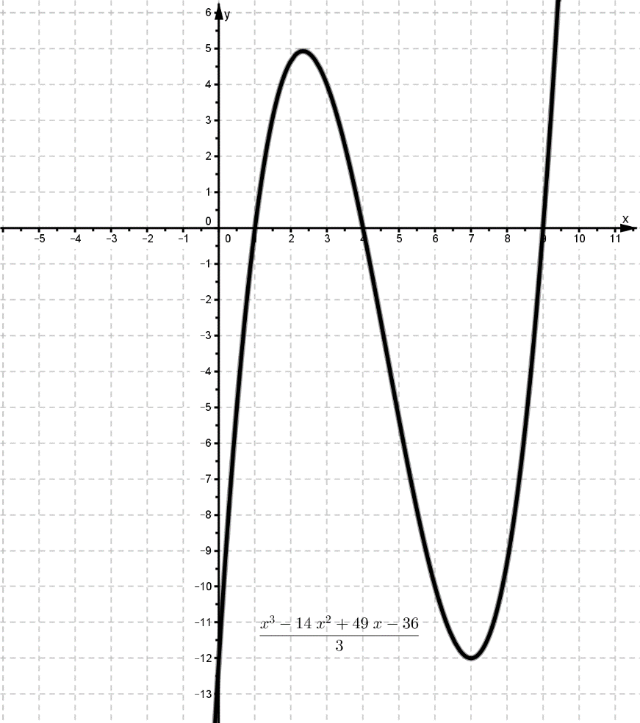*

**Вариант 2**

*Исследуйте функцию и постройте ее график:*

**

*Решение:*

*1.Область допустимых значений (ОДЗ): - функция существует для любых значений *

*2.Нули функции: . Нулей нет.*

*3.Промежутки знакопостоянства. *

*График функции выше оси OX на всем множестве ОДЗ.*

*4.Возрастание, убывание:*

**

*Для определения критической точки решим уравнение:*

**

*Имеем:*

**

*Возрастает на промежутке *

*Убывает на промежутке *

*5.Выпуклость, вогнутость:*

**

**

*Выпукла вниз на промежутке *

*Выпукла вверх на промежутке *

*6.Наклонные асимптоты:*

**

*Получили: *

*По полученным данным построим график функции:*

*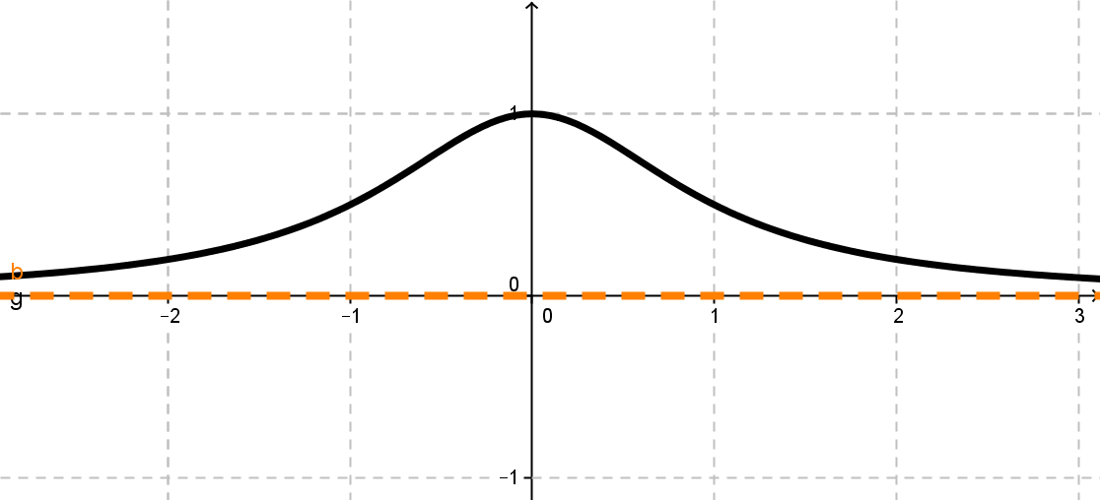*

**Вариант 3**

*Провести полное исследование и построить график функции*

**

*Решение:*

*Построим графики функции.*

*1.Область определения – вся числовая прямая *

*2.Нули функции: *

*3.Промежутки знакопостоянства:*

**

*4.Функция не четная: симметрична относительно начала координат.*

**

*5. Промежутки возрастания:*

**

*Получим критические точки: *

**

*На  - убывает, на  - возрастает.*

*6.Выпуклость:*

**

*7. Наклонные асимптоты:*

**

**

**

*Получили:  - наклонная асимптота.*

*Построим график:*

*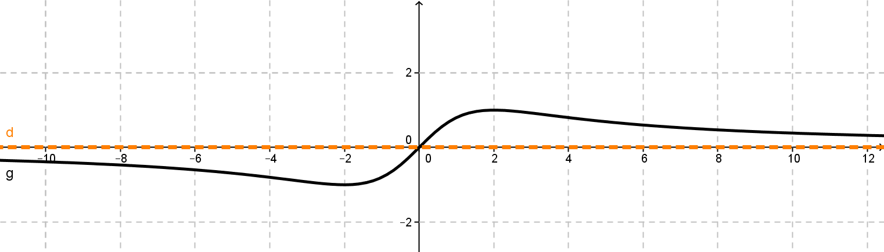*

***Вариант 4***

*Исследовать методами дифференциального исчисления функцию и, используя результаты исследования, построить ее график.*

|  |
| --- |
|  |
| *1.Область определения:*    *2.Нули функции:*    *3.Промежутки знакопостоянства:*    *4.Возрастание, убывание:*      *Промежутки:*  *Убывает на всей области определения*  *5.Выпуклость, вогнутость.*      *6.Наклонные асимптоты:*    *Получили:*  *Результат:*    ***Вариант 5***  *Исследуйте функцию и постройте ее график:*    *1.Область определения – вся числовая прямая*  *2.Нули функции:*  *3.Промежутки знакопостоянства:*    *4.Функция четная:*    *Симметрия относительно оси ординат.*  *5. Промежутки возрастания:*      *На  - убывает, на  - возрастает.*  *6.Выпуклость:*    *7. Наклонные асимптоты:*      *Получили:*  *- наклонная асимптота.*  *Построим график:*    ***Вариант 6***  *Исследуйте функцию и постройте ее график:*    *1.Область определения:*  *2.Нули функции:*      *3.Промежутки знакопостоянства:*    *Там где «+» график функции расположен не ниже оси*  *Там где «-» график функции расположен не выше оси*  *4.Возрастание, убывание:*    *В точках экстремума производная равна нулю или не существует.*  *Промежутки:*    *5.Выпуклость, вогнутость.*    *Точки перегиба:*    *6.Наклонные асимптоты:*  *Определим наклонные асимптоты:*    *Получили: наклонных асимптот нет*  *По полученным результатам построим график функций.* |

***Тема 33. Первообразная и интеграл***

**Решение задач на тему: «Площадь криволинейной трапеции».**

|  |  |  |
| --- | --- | --- |
| ***График функции*** | ***Задание*** | ***Поле для ответа*** |
|  | На рисунке изображён график некоторой функции y=f левая круглая скобка x правая круглая скобка (два луча с общей начальной точкой). Пользуясь рисунком, вычислите *F*(8) − *F*(2), где *F*(*x*)  — одна из первообразных функции *f*(*x*). |  |
|  | На рисунке изображён график функции *y* = *f*(*x*). Функция F левая круглая скобка x правая круглая скобка =x в кубе плюс 30x в квадрате плюс 302x минус дробь: числитель: 15, знаменатель: 8 конец дроби   — одна из первообразных функции *y* = *f*(*x*). Найдите площадь закрашенной фигуры. |  |
|  | На рисунке изображён график некоторой функции *y* = *f*(*x*). Функция F левая круглая скобка x правая круглая скобка = минус x в кубе минус 27x в квадрате минус 240x минус 8одна из первообразных функции *f*(*x*). Найдите площадь закрашенной фигуры. |  |
|  | На рисунке изображен график некоторой функции y=f левая круглая скобка x правая круглая скобка .Пользуясь рисунком, вычислите определенный интеграл  принадлежит t пределы: от 1 до 5, f левая круглая скобка x правая круглая скобка dx. |  |

***Правильный ответ:***

|  |  |  |  |  |
| --- | --- | --- | --- | --- |
| ***№*** | ***1*** | ***2*** | ***3*** | ***4*** |
| ***Ответ*** | ***7*** | ***6*** | ***4*** | ***12*** |

***Фронтальный опрос***

1. Сформулируйте определение первообразной.

2. Какие из функций $2\sqrt{x}, 4\sqrt{x}. 2\sqrt{x}+3, \sqrt{x-1}$ являются первообразными для функции

3. Для функции $f\left(x\right)=\frac{1}{\cos^{2}x}$ найдите первообразную, график которой проходит через точку .

4. Сформулируйте правила нахождения первообразной.

5. Сформулируйте теорему о площади криволинейной трапеции.

6. Запишите формулу Ньютона-Лейбница.

***Правильный ответ:***

1. Первообразной для функции f(x) называется такая **функция F(x), для которой выполняется равенство: F'(x) = f(x)**.
2. $2\sqrt{x}$***; $2\sqrt{x}+3$;***
3. Ответ: F(x) = tgx + 2
4. 1. Если F есть первообразная дл некоторой функции f, а G есть первообразная для некоторой функции g, то F + G будет являться первообразной для f + g.

2.Если F есть первообразная для некоторой функции f, а k – некоторая постоянная. Тогда k\*F есть первообразная для функции k\*f. Это правило следует из правила вычисления производной сложной функции.

**3.**Если F(x) есть некоторая первообразная для функции f(x), а k и b есть некоторые постоянные, причем k не равняется нулю, тогда (1/k)\*F\*(k\*x+b) будет первообразной для функции f(k\*x+b).

1. Если https://urok.1sept.ru/articles/620067/Image12662.gif- непрерывная и неотрицательная на отрезке https://urok.1sept.ru/articles/620067/Image12660.gifфункция, а https://urok.1sept.ru/articles/620067/Image12665.gif- её первообразная на этом отрезке, то площадь https://urok.1sept.ru/articles/620067/Image12666.gifсоответствующей криволинейной трапеции равна приращению первообразной на отрезке https://urok.1sept.ru/articles/620067/Image12660.gif, т.е.

https://urok.1sept.ru/articles/620067/Image12667.gif

1. 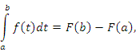

***Темы для докладов***

1. Алгебра: основные начала анализа.
2. Связь математики с другими науками.
3. Способы вычисления интегралов.
4. Определение элементарных функций.
5. История появления комплексных чисел.
6. Вычисление тригонометрических неравенств.
7. Математическая философия Аристотеля.
8. Основные тригонометрические формулы.
9. Математик Эйлер и его научные труды.
10. Определение экстремумов функций многих переменных.
11. Сущность аксиоматического метода.
12. Декарт и его математические труды.
13. Основные концепции математики.
14. Развитие логики и мышления на уроках математики.
15. Современные открытия в области математики.
16. Пределы и производные: сущность, значение, вычисление.

***Список вопросов к экзамену***

1. Натуральные числа. Целые числа. Рациональные числа. Действительное число.
2. Конечная десятичная дробь. Иррациональные числа Корень степени n>1 и его свойства. Определение, свойство степени с действительным показателем.
3. Определение комплексного числа. Действия с комплексными числами. Сопряженные комплексные числа. Изображение комплексных чисел.
4. График показательной функции, область определения и множество значений. Свойства функции.
5. Основные приемы решения показательных уравнений. Равносильность уравнений.
6. Основные приемы решения показательных неравенств. Использование свойств и графика показательной функции при решении показательных неравенств.
7. Основные приемы решения систем показательных уравнений и неравенств: подстановка, введение новой переменной.
8. Логарифм числа. Основное логарифмическое тождество. Логарифм произведения, частного, степени, переход к новому основанию
9. Понятие десятичного натурального логарифма, число е
10. Обратная функция. График логарифмической функции, область определения и множество значений.
11. Свойства функции. Основные приемы решения логарифмических уравнений. Равносильность уравнений. Область допустимых значений.
12. Основные приемы решения логарифмических неравенств. Использование свойств и графика показательной функции при решении показательных неравенств.
13. Основные приемы решения иррациональных уравнений. Равносильность уравнений.
14. Основные тригонометрические тождества. Формулы приведения.
15. Синус, косинус и тангенс суммы и разности двух углов. Синус и косинус двойного угла. Формулы половинного угла.
16. Преобразования суммы тригонометрических функций в произведение и произведения в сумму.
17. Преобразование простейших тригонометрических выражений.
18. Уравнения вида cos(x)=a, sin(x)=a, tg(x)=a.
19. Основные приемы решения тригонометрических уравнений: уравнения, сводящиеся к квадратным, однородные тригонометрические уравнения, разложение левой части на множители.
20. Область определения и множество значений тригонометрических функций. Четность, нечетность, периодичность, свойства и графики функций y=cos x, y=sin x, y=tg x.

***2 семестр***

1. Основные понятия стереометрии (точка, прямая, плоскость, пространство). Пересекающиеся, параллельные и скрещивающиеся прямые.
2. Параллельность прямой и плоскости. Параллельные плоскости. Свойства параллельных плоскостей.
3. Перпендикулярность прямой и плоскости. Признак перпендикулярности прямой и плоскости. Перпендикулярность плоскостей.
4. Расстояние от точки до плоскости. Теорема о трех перпендикулярах. Угол между прямой и плоскостью.
5. Понятие многогранника. Тетраэдр Параллелепипед. Построение сечений
6. Основные элементы призмы. Площадь боковой поверхности прямой призмы.
7. Основные элементы пирамиды. Правильная пирамида. Площадь боковой поверхности правильной пирамиды.
8. Декартовы координаты в пространстве. Формула расстояние между двумя точками. Векторы.
9. Модуль вектора. Координаты вектора. Связь между координатами векторов и координатами точек.
10. Координаты середины отрезка. Вычисление длины вектора по его координатам. Расстояние между двумя точками.
11. Угол между векторами. Скалярное произведение векторов. Вычисление углов между прямыми и плоскостями.
12. Понятие цилиндра. Площадь поверхности цилиндра.
13. Понятие конуса. Площадь поверхности конуса. Усеченный конус.
14. Сфера и шар. Понятие объема.
15. Объем прямоугольного параллелепипеда.
16. Объем цилиндра. Объем пирамиды. Объем конуса. Объем шара.
17. Понятие о пределе последовательности. Понятие о производной функции, физический смысл.
18. Правило нахождения производной степенной функции. Производные суммы, разности, произведения, частного.
19. Производные основных элементарных функций.
20. Геометрический смысл производной. Уравнение касательной к графику функции.
21. Возрастание и убывание функции. Экстремумы функции.
22. Применение производной к построению графиков функций.
23. Наибольшее и наименьшее значения функции. Ознакомление с понятием интеграла и первообразной.
24. Изучение правила вычисления первообразной и теоремы. Ньютона— Лейбница.

**3.3 Методика формирования результирующей оценки по дисциплине**

В течение семестра осуществляется текущий контроль знаний студентов. В семестре предусмотрены практические занятия, модульные контрольные работы, индивидуальные задания. Каждая работа оценивается определенным количеством баллов. За семестр проводится 3 модульных контрольных работ, за эти работы студент может набрать 60 баллов. Кроме того, за активную работу на каждом практическом занятии студент может получить 1-3 балла. За семестр студент может набрать до 100 баллов.

Результирующая оценка формируется на основе балльно-рейтинговой системы курса. Согласно «Положению о балльно-рейтинговой системе оценки успеваемости студентов ВолГУ», отметка о зачете «зачтено» выставляется автоматически, без дополнительного письменного опроса, студентам, набравшим по результатам текущего контроля в течение семестра 60 и более баллов.

Оценка индивидуальных образовательных достижений по результатам текущего контроля производится в соответствии с универсальной шкалой (таблица).

|  |  |  |
| --- | --- | --- |
| **Процент результативности (правильных ответов)** | **Качественная оценка индивидуальных образовательных достижений** | |
| **балл (отметка)** | **вербальный аналог** |
| 91-100 | 5 | отлично |
| 71-90 | 4 | хорошо |
| 60-70 | 3 | удовлетворительно |
| менее 60 | 2 | не удовлетворительно |